 | UNIVERSIDAD TECNOLÓGICA DE PANAMÁ  FACULTAD DE INGENIERÍA DE SISTEMAS COMPUTACIONALES | 

DESARROLLO Y GESTIÓN DE SOFTWARE
INGENIERÍA DE SOFTWARE APLICADA IV

PROYECTO SEMESTRAL — INFORME DE CIERRE
SAGAF · Sistema Automatizado de Gestión de Análisis Financiero

Salón: 1GS241  Tema: 6 — Debida diligencia continua  Profe: María Mosquera | Estudiantes:  Kelvin He 8-999-1950  Einer Mosquera 8-924-1880  Yasiel Gómez 8-1005-855  Francisco Herrera 8-1005-1990

13 de julio de 2026
Repositorio: github.com/GabiGonza14/app-sagaf

Índice
Haga clic derecho aquí y seleccione "Actualizar campo" (o presione F9) para generar el índice.

Introducción
Este informe constituye el entregable de cierre del Proyecto Semestral de Ingeniería de Software Aplicada IV (UTP, Grupo 1GS241, año académico 2026), desarrollado por el equipo SAGAF Grupo C sobre el sistema SAGAF (Sistema Automatizado de Gestión de Análisis Financiero), una aplicación web diseñada para la Unidad de Análisis Financiero (UAF) de Panamá que digitaliza el ciclo de vida de los Reportes de Operaciones Sospechosas (ROS), en convergencia entre la Ley 23 de 2015 (Prevención del Lavado de Activos y Financiamiento del Terrorismo) y la Ley 81 de 2019 (Protección de Datos Personales).
El proyecto partió del documento académico Parcial ISA 4 V2.0, entregado por el arquitecto responsable del análisis inicial (Gabriel González), sobre el cual el equipo construyó, en el Parcial 2, un sistema funcional completo evaluado mediante los modelos ISTQB, TMMi y TQM (documentado en Parcial2_SAGAF_Medición_y_Mejoras.docx). El presente informe cierra el ciclo: recoge la retrospectiva del equipo, documenta las adecuaciones aplicadas tras la retroalimentación de la profesora en el Parcial 2, consolida el historial de versiones del proyecto y presenta las conclusiones individuales y grupales del semestre, acompañadas de evidencia real del sistema (capturas, código, pruebas, métricas y tablero de trabajo).
El equipo mantiene una distribución de roles fija durante todo el curso: Kelvin He, Einer Mosquera y Yasiel Gómez como desarrolladores, y Francisco Herrera como responsable de aseguramiento de calidad (QA). Esta distribución se refleja tanto en la asignación de trabajo del tablero Kanban del proyecto como en la repartición de las demostraciones técnicas de este cierre.

1. Retrospectiva del equipo

1.1 Problemas enfrentados
- Coordinar a cuatro personas con roles distintos (tres desarrolladores y un QA) dentro de un repositorio compartido cuyo documento base fue entregado por el arquitecto de otro grupo (Gabriel González), lo que obligó a reconciliar decisiones de diseño que el docx original dejaba abiertas antes de poder construir sobre ellas (ver Anexo A del documento de planificación).
- La implementación real de OCR (Tesseract.js sobre imágenes renderizadas con pdfjs) resultó más costosa de lo previsto: los documentos con fondos de seguridad (guilloché de las cédulas) requirieron una etapa de preprocesado (sustracción de fondo con box blur) para que el texto fuera legible por el motor de OCR.
- El módulo de supervisión y flujo de auditoría (rama flujo-auditoria) creció bastante en alcance — parseo de oficios regulatorios, generación de paquetes de respuesta con PDF — y se mantuvo varias semanas fuera de main mientras se validaba; se integró finalmente vía Pull Request #43 (12 de julio de 2026), ya dentro de la ventana de cierre del semestre.
- El tiempo entre la entrega del Parcial 2 y el cierre del curso fue corto para incorporar toda la retroalimentación de la profesora sin sacrificar la suite de pruebas automatizadas ya existente (125 pruebas unitarias/integración + 5 escenarios E2E), por lo que cada ajuste debía pasar primero por build, lint y typecheck en verde antes de integrarse.

1.2 Lecciones aprendidas
- Los feature flags (lib/features.ts) son más seguros que un merge directo cuando una funcionalidad nueva todavía no está completamente validada: permiten integrar código a main mientras se oculta su superficie visual hasta que el equipo decide activarla.
- Automatizar las pruebas antes de tocar un componente grande (por ejemplo NuevoRosForm.tsx, con más de 900 líneas) reduce drásticamente el riesgo de introducir regresiones al añadir validación de contenido de documentos.
- SonarCloud como gate obligatorio en cada Pull Request evitó que la deuda técnica creciera de forma silenciosa; los Code Smells bajaron de 192 a 161 entre el Sprint 2 y el Sprint 4 y la calificación de Reliability pasó de C a A.
- Documentar las decisiones técnicas en el momento en que se toman (docs/planificacion_sagaf.md, con changelog versionado) evita reconstruir el razonamiento semanas después, algo especialmente útil cuando varias personas tocan el mismo módulo.

1.3 Ajustes aplicados al proceso
- Se adoptó un formato estandarizado de Daily Scrum por sprint (último laboratorio / próximo laboratorio / bloqueos) documentado y distribuido entre los cuatro integrantes, con métricas de SonarQube Cloud incluidas en cada corte.
- Las funcionalidades de alto riesgo o de alcance aún no cerrado con la profesora (como el módulo de supervisión) se desarrollan en una rama dedicada (flujo-auditoria) en lugar de integrarse directo a main, para no comprometer la estabilidad de la rama de entrega.
- Se formalizó un checklist de Pull Request: build, lint y typecheck en verde, y análisis SonarCloud sin vulnerabilidades nuevas antes de aprobar el merge.
- Se creó un tablero Kanban del proyecto (GitHub Projects) con columnas Todo / In Progress / Done y trabajo asignado por integrante, visible en el Anexo D de este informe.

1.4 Responsabilidades individuales y colectivas
Integrante | Rol | Responsabilidad principal en el cierre
Kelvin He | Desarrollador | Verificación de nombre y contenido de documentos (OCR); auditoría y trazabilidad del sistema; guía de despliegue
Einer Mosquera | Desarrollador | Módulo de supervisión y flujo de auditoría (rama flujo-auditoria); minimización de datos personales (Ley 81)
Yasiel Gómez | Desarrollador | Bandeja UAF, completitud documental y reportes exportables
Francisco Herrera | QA | Suite de pruebas automatizadas, matriz de defectos y regresión

Colectivamente, el equipo comparte la responsabilidad de las ceremonias Scrum (daily, revisión de sprint), la revisión cruzada de Pull Requests y el cumplimiento del checklist de calidad antes de cada entrega.

2. Adecuaciones del Parcial 2
Durante la presentación del Parcial 2, la profesora señaló dos áreas de mejora concretas sobre el sistema entregado: (1) la carga documental no verificaba que el archivo subido correspondiera realmente al documento solicitado —un sujeto obligado podía adjuntar cualquier archivo bajo cualquier nombre—; y (2) el flujo de auditoría y el rol Auditor debían integrarse mejor con la atención de requerimientos externos de organismos de supervisión (por ejemplo, la Superintendencia de Bancos de Panamá), en lugar de limitarse a una consulta libre del log interno. Ambas observaciones se atendieron con cambios reales sobre el código, descritos a continuación.

2.1 Funcionalidades ajustadas y mejoras implementadas
- Verificación de nombre y contenido de documentos (commit 945df65, rama main): cada documento subido se valida en dos capas — el nombre del archivo debe guardar relación con el documento requerido, y el contenido (extraído con capa de texto de PDF vía pdfjs, u OCR con Tesseract.js para PDFs escaneados e imágenes) debe contener palabras clave asociadas al documento. También se detectan archivos vacíos o sin texto legible.
- Verificación de identidad por OCR real: se incorporó lectura de cédulas y otros documentos de identidad mediante un pipeline de preprocesado de imagen (sustracción de fondo) que hace viable el OCR sobre documentos con fondos de seguridad.
- Módulo de Supervisión SBP/ISRNNF (fusionado a main vía PR #43): permite al sujeto obligado recibir y responder oficios de organismos de supervisión con OCR del documento recibido, cálculo de alcance (periodo, lista de ROS o muestra) y generación de un paquete de respuesta en PDF con nivel de contenido controlado (metadatos, expediente resumido o expediente completo).
- Ocultamiento controlado del log de auditoría libre (feature flag AUDIT_LOG_UI) en el MVP visual: el registro de auditoría se sigue generando de forma inmutable en base de datos para cada evento, pero la consulta libre del log —que la profesora observó como una superficie de exposición de datos no necesaria para el alcance académico— queda deshabilitada hasta integrarse formalmente al flujo de supervisión.

2.2 Métricas aplicadas
Se dio continuidad a los tres modelos de medición trabajados en el Parcial 2 (ISTQB, TMMi y TQM), con seguimiento por sprint hasta el cierre:
Métrica | Sprint 2 | Sprint 3 | Sprint 4 (cierre) | Tendencia
Code Smells (total) | 192 | 178 | 161 | ↓ 31 en total
Deuda técnica | 1d 6h | 1d 5h | 1d 2h | ↓ 4h reducidas
Cobertura de pruebas | 30% | 83% | 100% (RF-01) | ↑ objetivo 90% superado
Bugs activos | 4 | 4 | 0 | ↓ PB-7 y regresiones corregidos
Densidad de defectos | 0.41 | 0.41 | 0 | ↓ óptima al cierre
Reliability Rating (SonarCloud) | C | B | A | ↑ mejora sostenida

Fuente: Daily Scrum de Sprint 4 (docs/ppt sprints) y Parcial2_SAGAF_Medición_y_Mejoras.docx, sección 4 (Registro de Métricas Obligatorias).

2.3 Defectos corregidos
Sobre la matriz de defectos DEF-01 a DEF-15 (más DEF-25/30/35/39 referenciados en el análisis de impacto del documento académico), el cierre del semestre mantiene 13 de 15 defectos mitigados con código y prueba verificadora, y suma un defecto corregido específicamente durante este cierre:
ID | Descripción | Severidad | Estado
DEF-15 / RF-07 | Documento subido sin verificar nombre ni contenido contra el requisito solicitado | Alto | Mitigado en este cierre (commit 945df65)
PB-7 | Backend retornaba HTTP 500 con RUC inexistente en vez de una respuesta vacía controlada | Medio | Mitigado (PR #29), cobertura RF-01 100%
DEF-09 | Riesgo de exposición de datos personales en /api/personas/verify | Crítico | Mitigado — el endpoint retorna únicamente {found, nombre}
CSV-30 | Exportación de reportes con campo opcional vacío rompía el formato | Bajo | En corrección — PR #30 en revisión

2.4 Decisiones técnicas y su justificación
- Lectura de PDF vía pdfjs: Se usó pdfjs-dist (no pdf-parse) para leer la capa de texto de los PDF: pdf-parse@1.x no soporta los object streams de PDFs modernos, lo que forzaba OCR incluso en documentos con texto embebido.
- Preprocesado de imagen para OCR: Los documentos reales (cédulas) tienen fondos de seguridad que impiden el OCR directo; se aplicó sustracción de fondo (box blur sobre el plano de grises) antes de pasar la imagen a Tesseract, lo que llevó la lectura de 0 a 10/11 palabras reconocidas en las pruebas del equipo.
- Fail-open ante error del parser: Cuando el analizador de PDF o el OCR fallan (por ejemplo, un PDF con compresión no soportada), la verificación de contenido no bloquea la subida — se prefiere no generar falsos positivos que impidan a un sujeto obligado enviar un ROS legítimo.
- Rama dedicada para el flujo de supervisión: El módulo de supervisión y el ocultamiento del log libre de auditoría se desarrollaron en una rama separada (flujo-auditoria) mientras su alcance regulatorio (SBP/ISRNNF) se terminaba de validar, y solo se integró a main (PR #43) una vez estable, para no arriesgar la rama de entrega mientras tanto.

2.5 Demostración de las funcionalidades nuevas o ajustadas del Parcial 2
La demostración en video se reparte entre los cuatro integrantes según el trabajo que cada uno ejecutó realmente sobre el código; las capturas de referencia están en el Anexo A.

2.5.1 Kelvin He — Verificación de nombre y contenido de documentos
Demuestra el comportamiento de app/api/documentos/upload/route.ts y app/api/documentos/analyze/route.ts (lib/ocr.ts): al subir un documento cuyo nombre de archivo o contenido no corresponde al documento requerido, el sistema muestra una advertencia inline sin bloquear la operación (ver Anexo A), y acepta sin advertencia cuando el documento sí corresponde. También muestra la detección de archivos vacíos o sin texto legible.

2.5.2 Einer Mosquera — Módulo de Supervisión y flujo de auditoría
Demuestra el módulo de Supervisión, ya integrado a main: registro de un oficio recibido de un organismo de supervisión con extracción automática de su alcance mediante OCR (lib/supervision/parse-oficio.ts, ver Anexo A), y construcción de un paquete de respuesta con nivel de contenido controlado (lib/supervision/paquete-builder.ts). Explica también la razón por la que el log de auditoría de consulta libre quedó oculto tras el feature flag AUDIT_LOG_UI mientras este flujo regulatorio se convierte en el canal formal de consulta.

2.5.3 Yasiel Gómez — Bandeja UAF, completitud documental y reportes
Demuestra la bandeja de análisis de la UAF con el filtro de completitud documental por caso, el expediente con clasificación de riesgo justificada y la exportación de reportes en CSV con marca de agua, enmascarado y auditoría de cada descarga, restringida al rol supervisor (ver Anexo A).

2.5.4 Francisco Herrera — Aseguramiento de calidad y pruebas automatizadas
Demuestra la suite de pruebas del proyecto (Vitest + Playwright: 125 aserciones unitarias/integración y 5 escenarios E2E), la matriz de defectos actualizada al cierre y el resultado de las pruebas de regresión ejecutadas sobre los módulos corregidos en este cierre (verificación de documentos y exportación CSV).

3. Versionamiento del documento

3.1 Historial de versiones
Versión | Documento / hito | Fecha | Autor(es)
v1.0 | Parcial ISA 4 V2.0.docx — documento académico base (problemática, marco legal, RF/RNF, casos de uso, diagrama de clases, plan de pruebas) | Inicio del curso | Gabriel González (arquitecto)
v2.0 | Parcial2_SAGAF_Medición_y_Mejoras.docx — evidencias de medición ISTQB/TMMi/TQM y mejoras implementadas respecto a v1.0 | 19 de junio de 2026 | SAGAF Grupo C
v2.1 | Ajustes post-Parcial 2 sobre observaciones de la profesora: verificación de documentos (commit 945df65) y desarrollo del módulo de supervisión en rama separada (flujo-auditoria) | 26 de junio – 11 de julio de 2026 | Kelvin He · Einer Mosquera
v2.2 | Pull Request #43 — fusión de flujo-auditoria a main: módulo de Supervisión SBP/ISRNNF integrado, feature flags AUDITOR_UI/AUDIT_LOG_UI activos | 12 de julio de 2026 | Einer Mosquera
v3.0 | Este documento — Proyecto Semestral: Informe de Cierre | 13 de julio de 2026 | SAGAF Grupo C

3.2 Cambios realizados y justificación
Cambio | Justificación
Verificación de nombre y contenido de documentos subidos | La profesora observó en el Parcial 2 que el sistema aceptaba cualquier archivo bajo cualquier nombre en los contenedores de documentos, lo cual contradice el RF-07 (carga documental controlada) y el principio de calidad de datos (RNF-06).
Módulo de Supervisión SBP/ISRNNF (fusionado a main, PR #43) | El log de auditoría de consulta libre no tenía un consumidor regulatorio claro; se decidió construir el flujo real de atención a organismos de supervisión y ocultar la consulta libre hasta integrarla a ese flujo.
Feature flags AUDITOR_UI y AUDIT_LOG_UI | Permiten desactivar una superficie visual sin eliminar el código ni el registro de auditoría subyacente, evitando reintroducir el defecto en producción si se reactiva antes de tiempo.

3.3 Evidencias del control de versiones (Git)
El repositorio github.com/GabiGonza14/app-sagaf registra 146 commits en total al cierre del semestre (135 antes de fusionar flujo-auditoria + 11 del propio merge), distribuidos entre los integrantes del equipo y el arquitecto del proyecto:
Autor | Commits
Kelvin He Wu | 105
Gabriel González / GabiGonza14 / Gabriel | 22 (arquitecto, mismo autor con distintas identidades de git)
Einer Mosquera / EiJassiel | 13 (mismo autor, dos identidades de git)
alosslessdev (Francisco Herrera) | 3
Yas (Yasiel Gómez) | 2
Francisco Herrera | 1

Captura de terminal con el historial real de la rama main (ya con flujo-auditoria fusionada mediante el PR #43) y el resumen de contribuciones por autor:
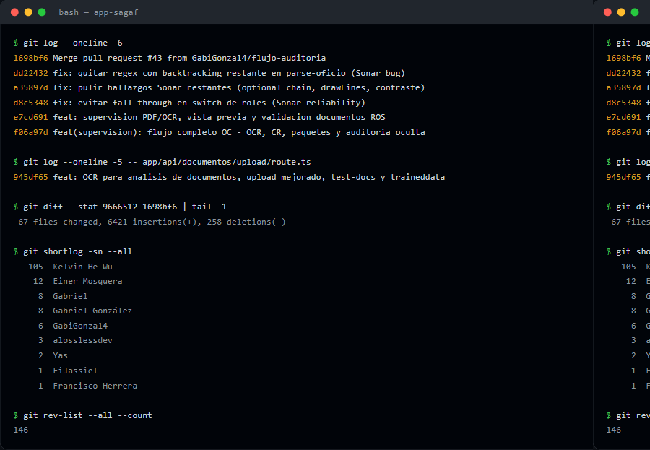
Figura 1. Terminal — git log, git diff --stat y git shortlog sobre el repositorio real del proyecto, tras el merge del PR #43.
67 archivos y más de 6,400 líneas nuevas fusionadas a main con el PR #43 (git diff --stat), incluyendo el módulo completo de supervisión (lib/supervision/**), sus endpoints (app/api/supervision/**), pruebas dedicadas (__tests__/supervision/**, __tests__/ros/validar-documento.test.ts) y datos de demostración (scripts/generate-oficios-demo.ts).

4. Conclusiones

4.1 Conclusiones individuales
Kelvin He (Desarrollador)
Implementar la verificación de documentos me obligó a entender a fondo cómo se lee un PDF a nivel de bytes —capa de texto contra OCR— y a diseñar un pipeline que falla de forma segura cuando el analizador no puede procesar un archivo. Aprendí que "no bloquear ante la duda" es tan importante como validar: un falso positivo en este módulo le impide a un banco reportar una operación sospechosa real, lo cual tiene un costo legal y social mucho mayor que dejar pasar un archivo mal nombrado que luego revisa un analista humano.
Einer Mosquera (Desarrollador)
Trabajar el módulo de supervisión me hizo ver la diferencia entre "tener auditoría" y "tener un flujo de auditoría útil": no bastaba con guardar el log, sino que había que pensar en quién lo consume y con qué propósito regulatorio. Desarrollar en una rama separada, sin presión de integrarla a main antes de tiempo, me permitió iterar el diseño del alcance de los paquetes de respuesta sin arriesgar la estabilidad del sistema que ya estaba entregado.
Yasiel Gómez (Desarrollador)
Cerrar el reporte de tiempos de atención y la exportación de reportes me dejó claro cuánto valor aporta un dato aparentemente simple —una fecha de cierre— cuando se combina con los demás campos del sistema: permitió destrabar métricas que antes no se podían calcular. También reforcé la importancia de que la exportación de datos sensibles siempre pase por auditoría y enmascarado, sin excepciones por conveniencia.
Francisco Herrera (QA)
Ser el único responsable formal de QA en un equipo de cuatro me enseñó a priorizar: no se puede probar todo con el mismo nivel de profundidad en el tiempo disponible, así que concentré el esfuerzo en los defectos críticos y en los flujos de negocio completos (E2E) antes que en casos de borde de baja severidad. La cobertura del 100% en RF-01 tras el fix de PB-7 confirmó que automatizar la regresión temprano evita que un defecto corregido se vuelva a introducir sin que nadie lo note.

4.2 Conclusión grupal
El equipo cierra el semestre con un sistema que dejó de ser un documento de análisis y un prototipo estático para convertirse en una aplicación funcional, probada y parcialmente endurecida en seguridad: 8 casos de uso implementados, 125 pruebas automatizadas en verde, 13 de 15 defectos documentados mitigados con código y evidencia, y dos adecuaciones concretas derivadas directamente de la retroalimentación de la profesora en el Parcial 2. La distribución fija de roles (tres desarrolladores, un QA) demostró ser sostenible: permitió que cada integrante profundizara en un área del sistema sin perder la visión conjunta del producto, sostenida por las ceremonias de Daily Scrum y por el tablero de trabajo compartido.

4.3 Recomendaciones de mejora para futuras iteraciones
- Ahora que el módulo de supervisión (PR #43) ya está en main, reactivar de forma controlada el rol Auditor y la consulta libre del log (feature flags AUDITOR_UI / AUDIT_LOG_UI) una vez que su acceso quede formalmente integrado al flujo de supervisión, en lugar de dejarlos deshabilitados indefinidamente.
- Incorporar pruebas automatizadas específicas para el pipeline de OCR (casos con distintos fondos de seguridad y calidades de imagen) para reducir la dependencia de verificación manual.
- Cerrar los defectos medios pendientes (por ejemplo, la normalización de búsqueda anti-DEF-25) antes de sumar nueva funcionalidad, para mantener la deuda técnica en la tendencia descendente lograda durante el curso.
- Definir un ambiente de staging separado del ambiente de desarrollo para validar cambios de seguridad (cabeceras, cifrado, rate limiting) sin riesgo de romper la demo en vivo.

5. Anexos

Anexo A — Capturas del sistema
Capturas tomadas directamente sobre la aplicación en ejecución (npm run dev), navegando con Playwright y autenticando cada rol mediante MFA (TOTP RFC 6238) generado programáticamente a partir del secreto del usuario de prueba, replicando el mismo algoritmo que usa el sistema (lib/totp.ts). Se documentan todas las secciones de navegación de cada rol.

A.1 Autenticación
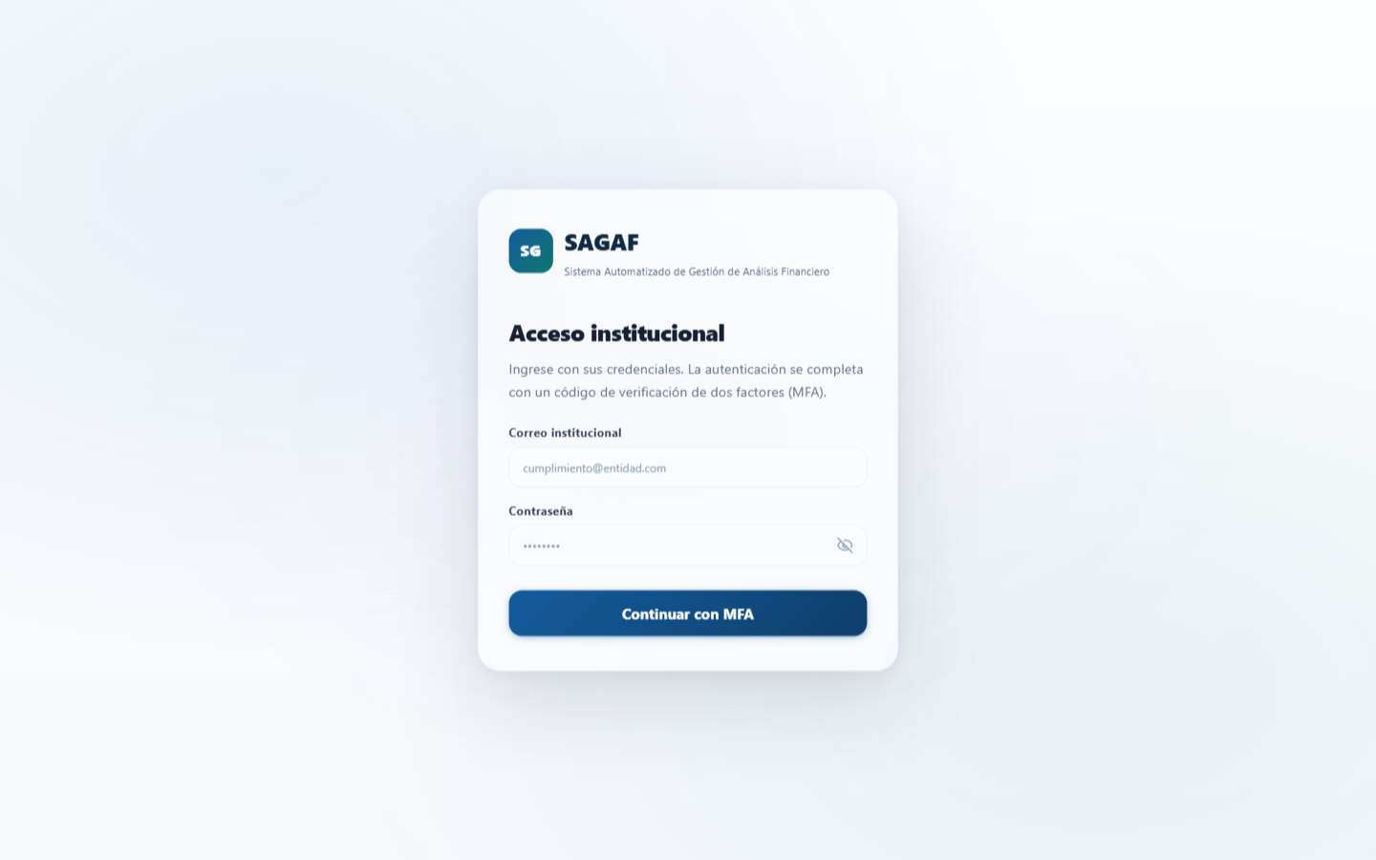
Figura 2. Pantalla de acceso institucional (correo + contraseña), primer paso del login en dos factores.
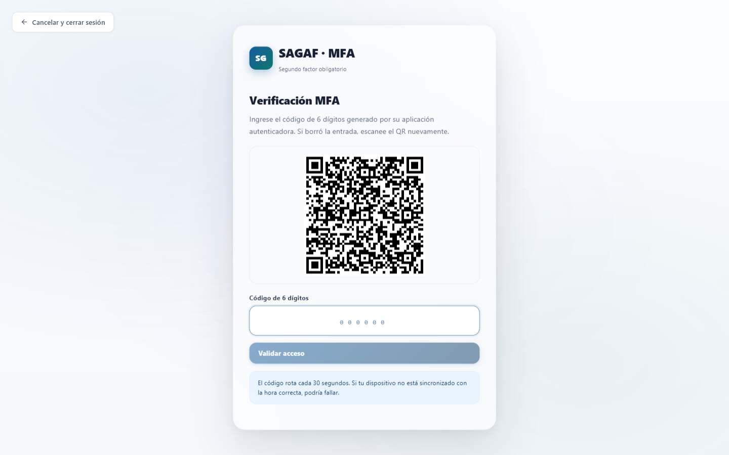
Figura 3. Verificación MFA (TOTP) — segundo factor obligatorio para todos los roles.

A.2 Portal del Sujeto Obligado
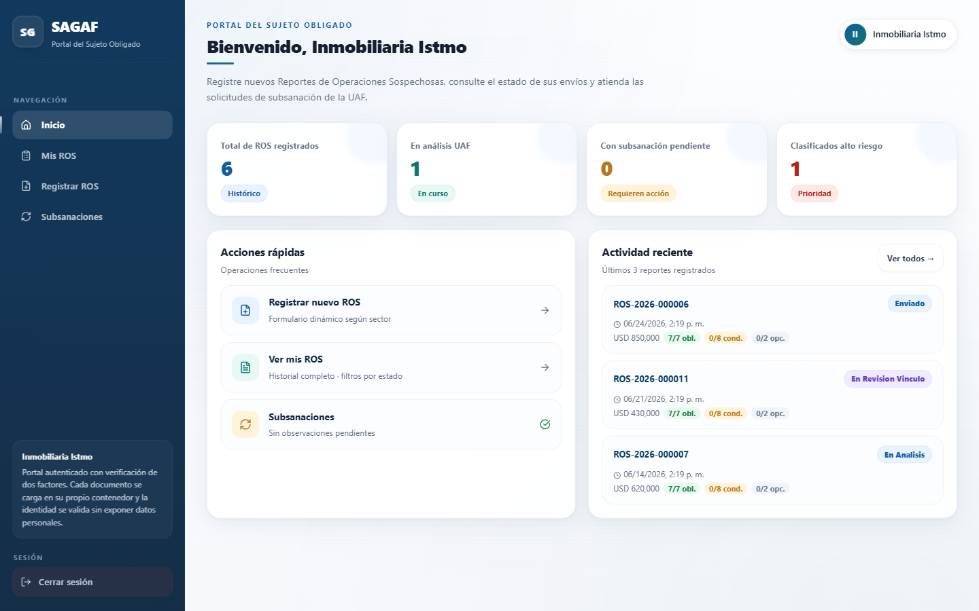
Figura 4. Inicio del portal — panel de bienvenida con historial de ROS registrados.
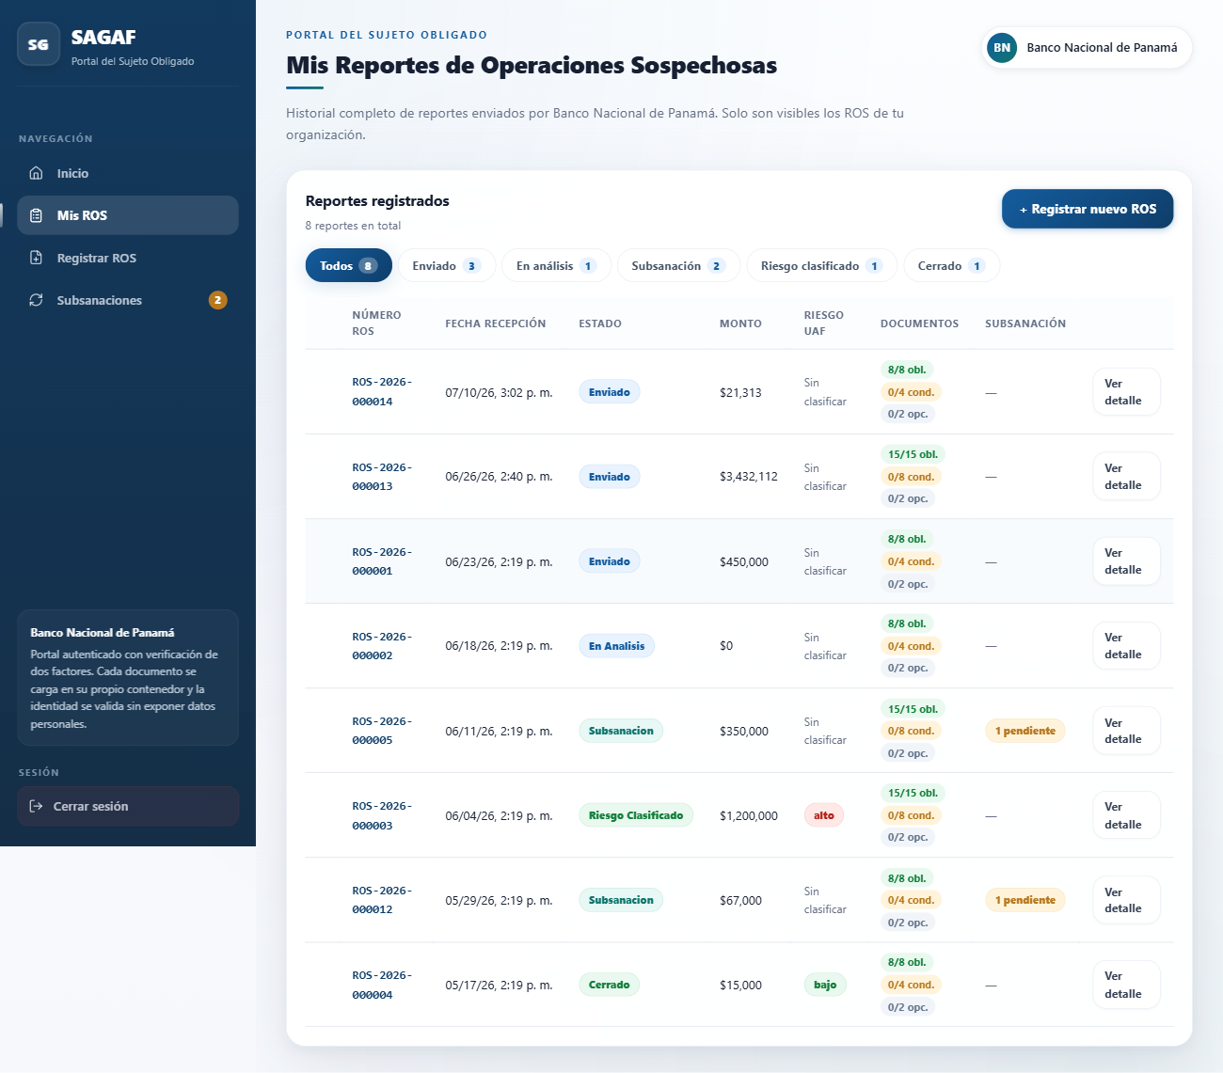
Figura 5. Sección "Mis ROS" — historial completo con filtros por estado.
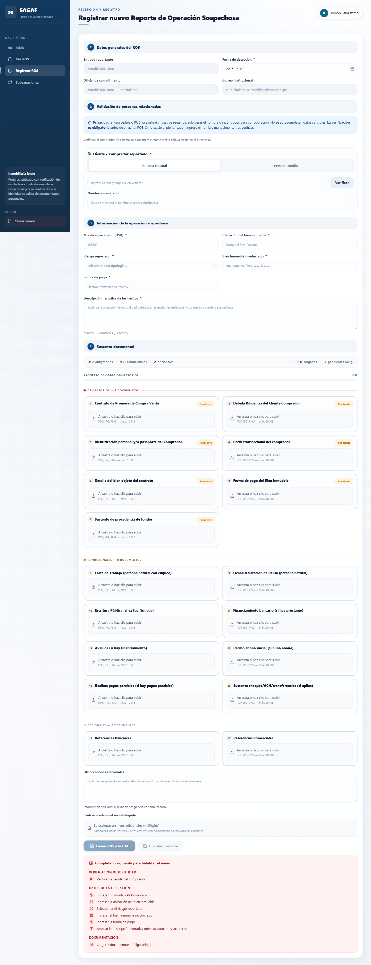
Figura 6. Registrar nuevo ROS — formulario dinámico con sustento documental por contenedor individual.
Adecuación de Kelvin He — verificación de nombre y contenido de documentos: al subir "3_cedula_identidad.pdf" en el contenedor "Debida Diligencia del Cliente Comprador", el sistema detecta —por nombre de archivo y por contenido leído con OCR/pdfjs— que el documento no corresponde al requisito solicitado, y lo señala sin bloquear el envío del formulario:
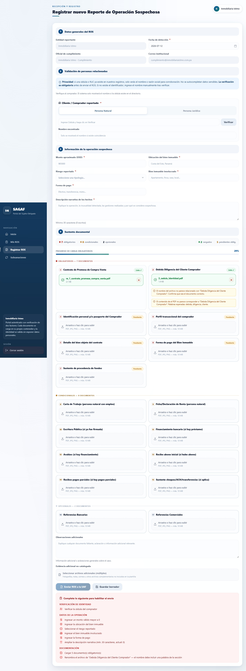
Figura 7. Formulario completo mostrando la advertencia de contenido no correspondiente en el documento 2.
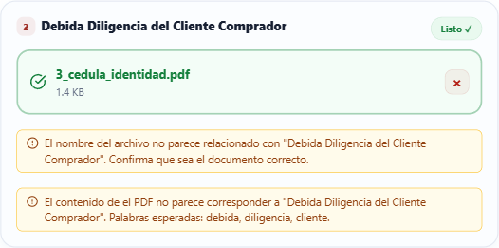
Figura 8. Acercamiento a la tarjeta del documento: advertencia de nombre de archivo y de contenido (palabras esperadas: debida, diligencia, cliente).
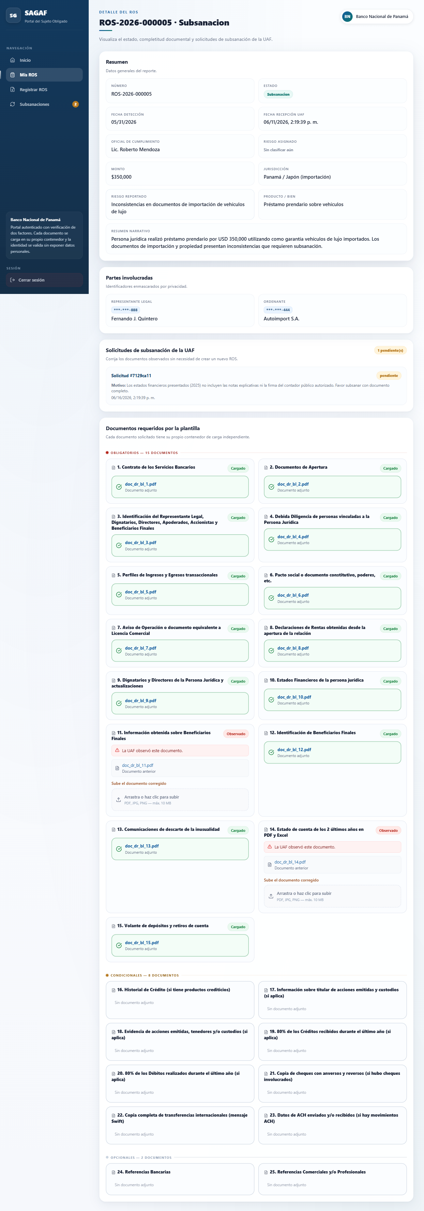
Figura 9. Detalle de un ROS enviado, con su estado y subsanaciones asociadas.
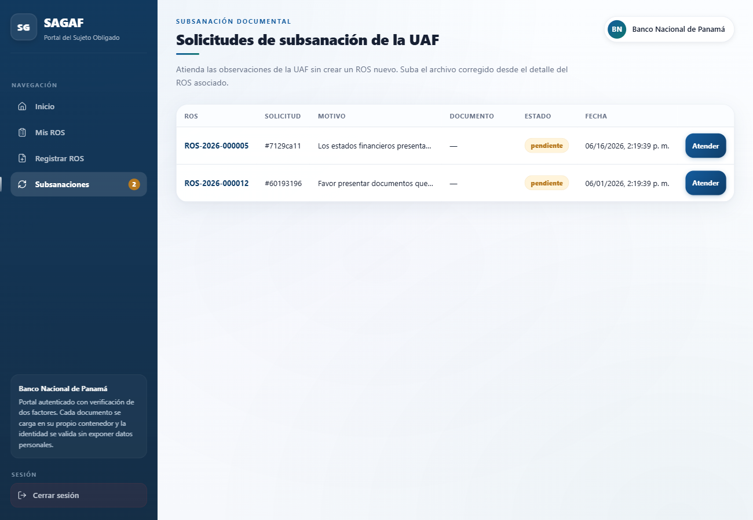
Figura 10. Sección "Subsanaciones" — solicitudes de la UAF pendientes de atender.
Adecuación de Einer Mosquera — módulo de Supervisión SBP/ISRNNF (fusionado a main mediante el PR #43): el sujeto obligado registra el oficio recibido, el sistema lo lee con OCR y prellena organismo, número, fechas y periodo automáticamente, y luego arma un paquete de respuesta con el alcance y nivel de contenido correctos:
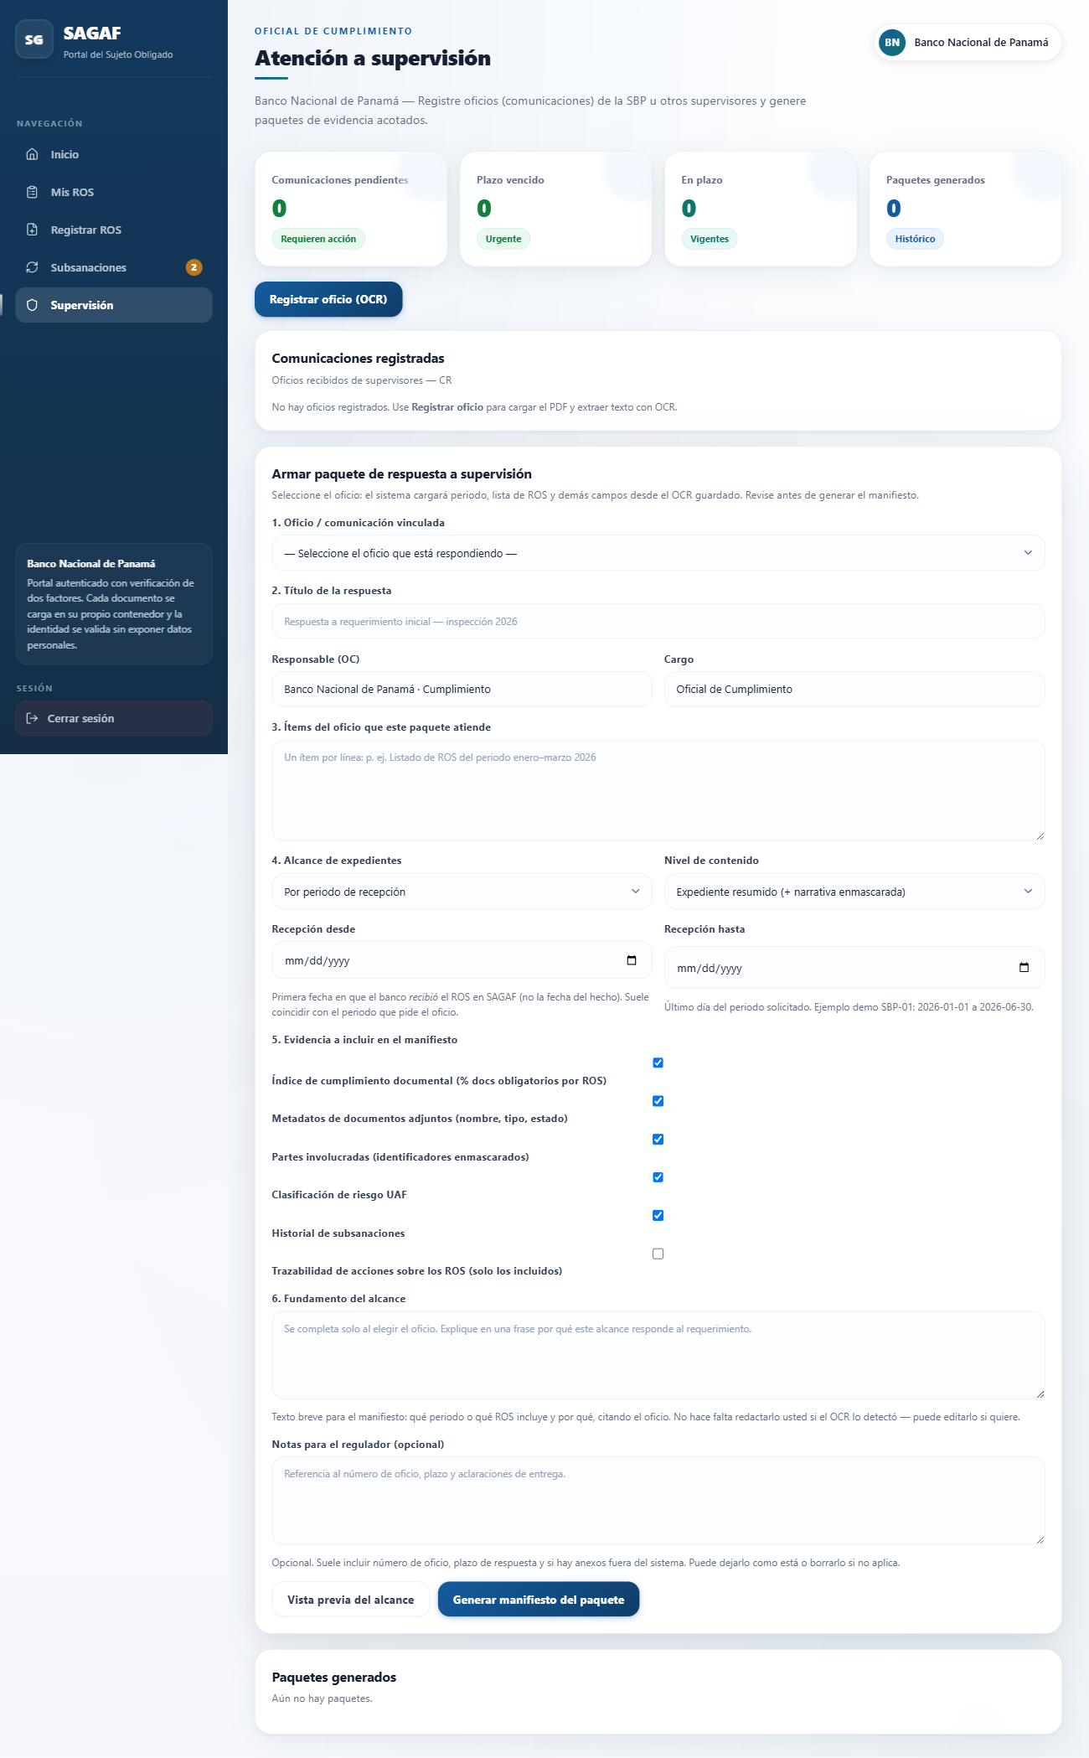
Figura 11. Módulo "Atención a supervisión" — panel inicial con el formulario para armar el paquete de respuesta.
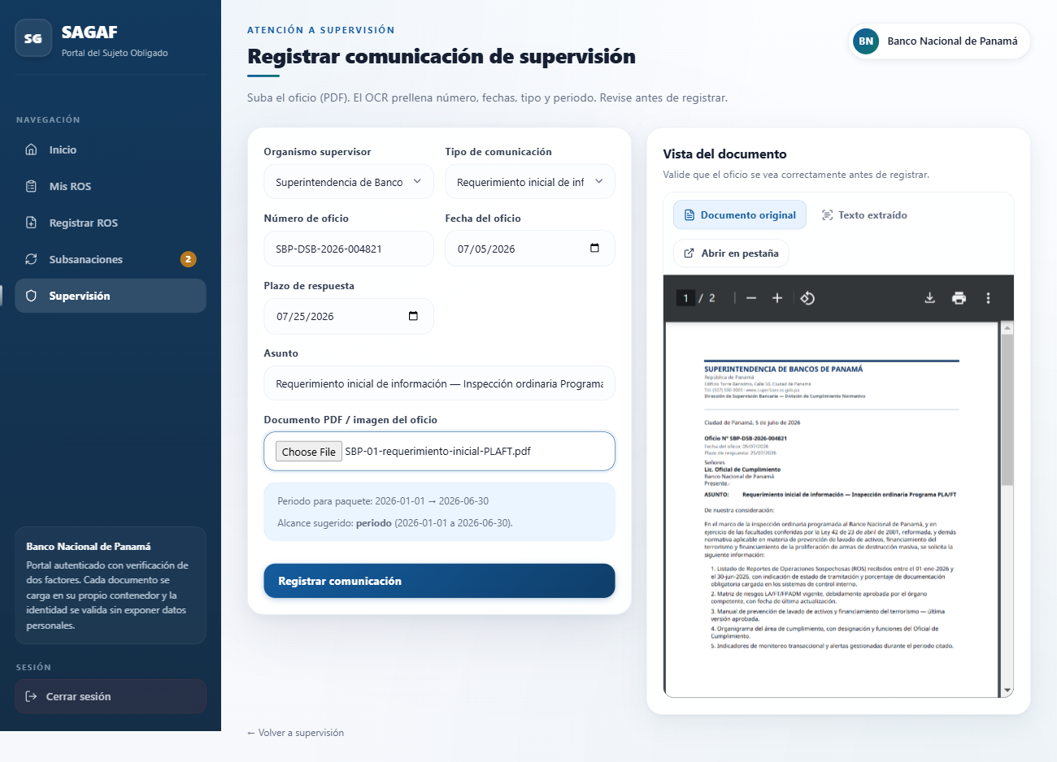
Figura 12. Registro de un oficio real (SBP-01) — el OCR prellena número, fechas, asunto y periodo automáticamente.
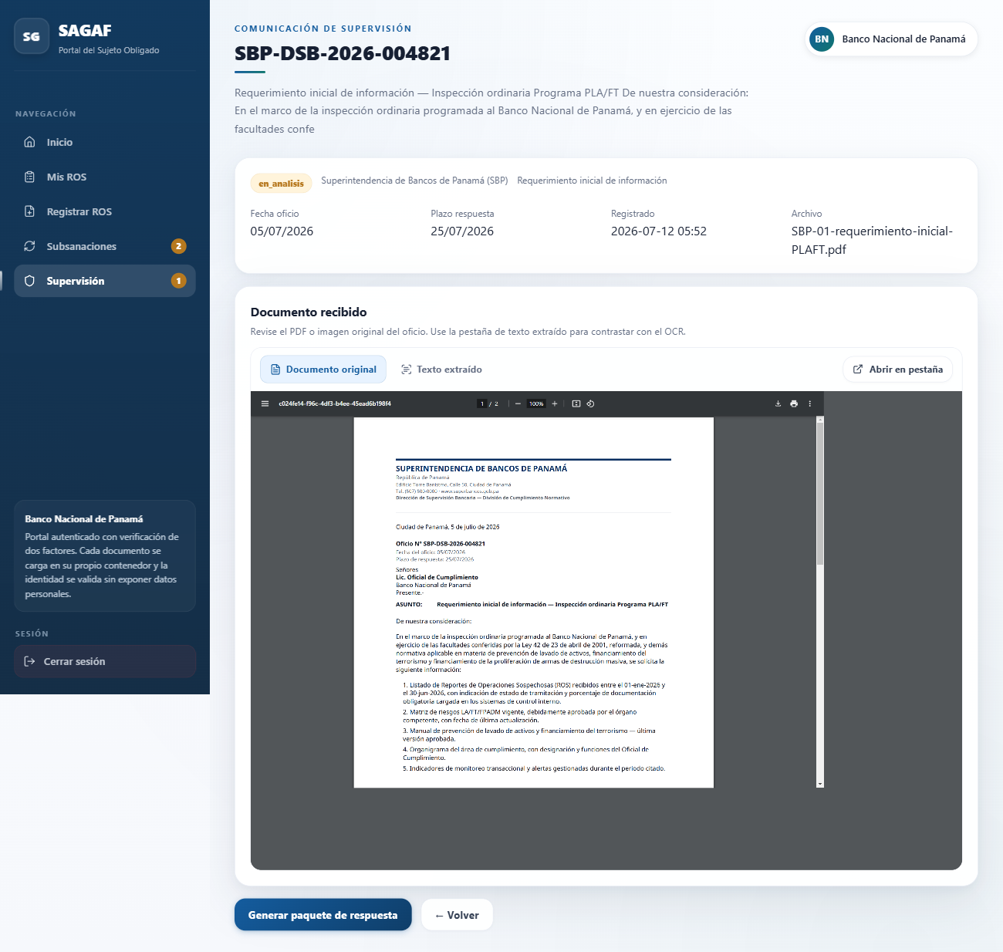
Figura 13. Detalle de la comunicación de supervisión ya registrada.
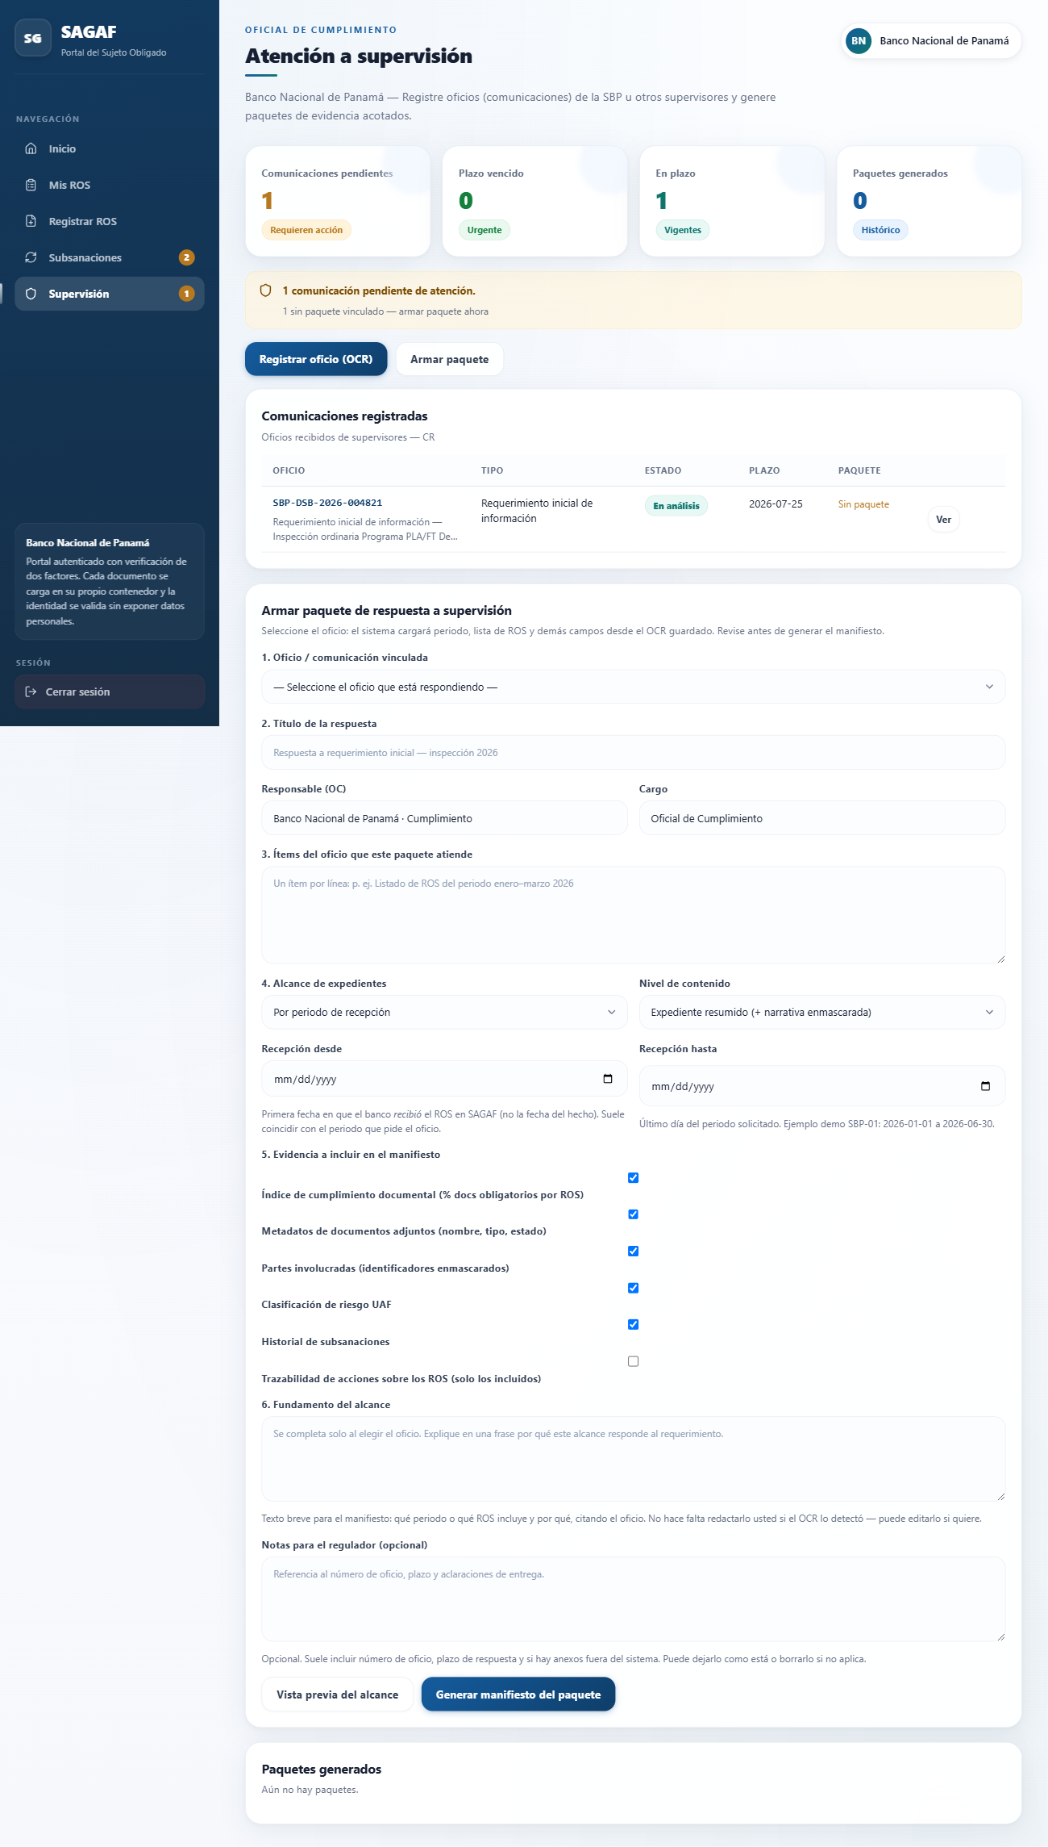
Figura 14. Panel de supervisión con el oficio ya vinculado, listo para generar el manifiesto del paquete de respuesta.

A.3 Sistema interno UAF
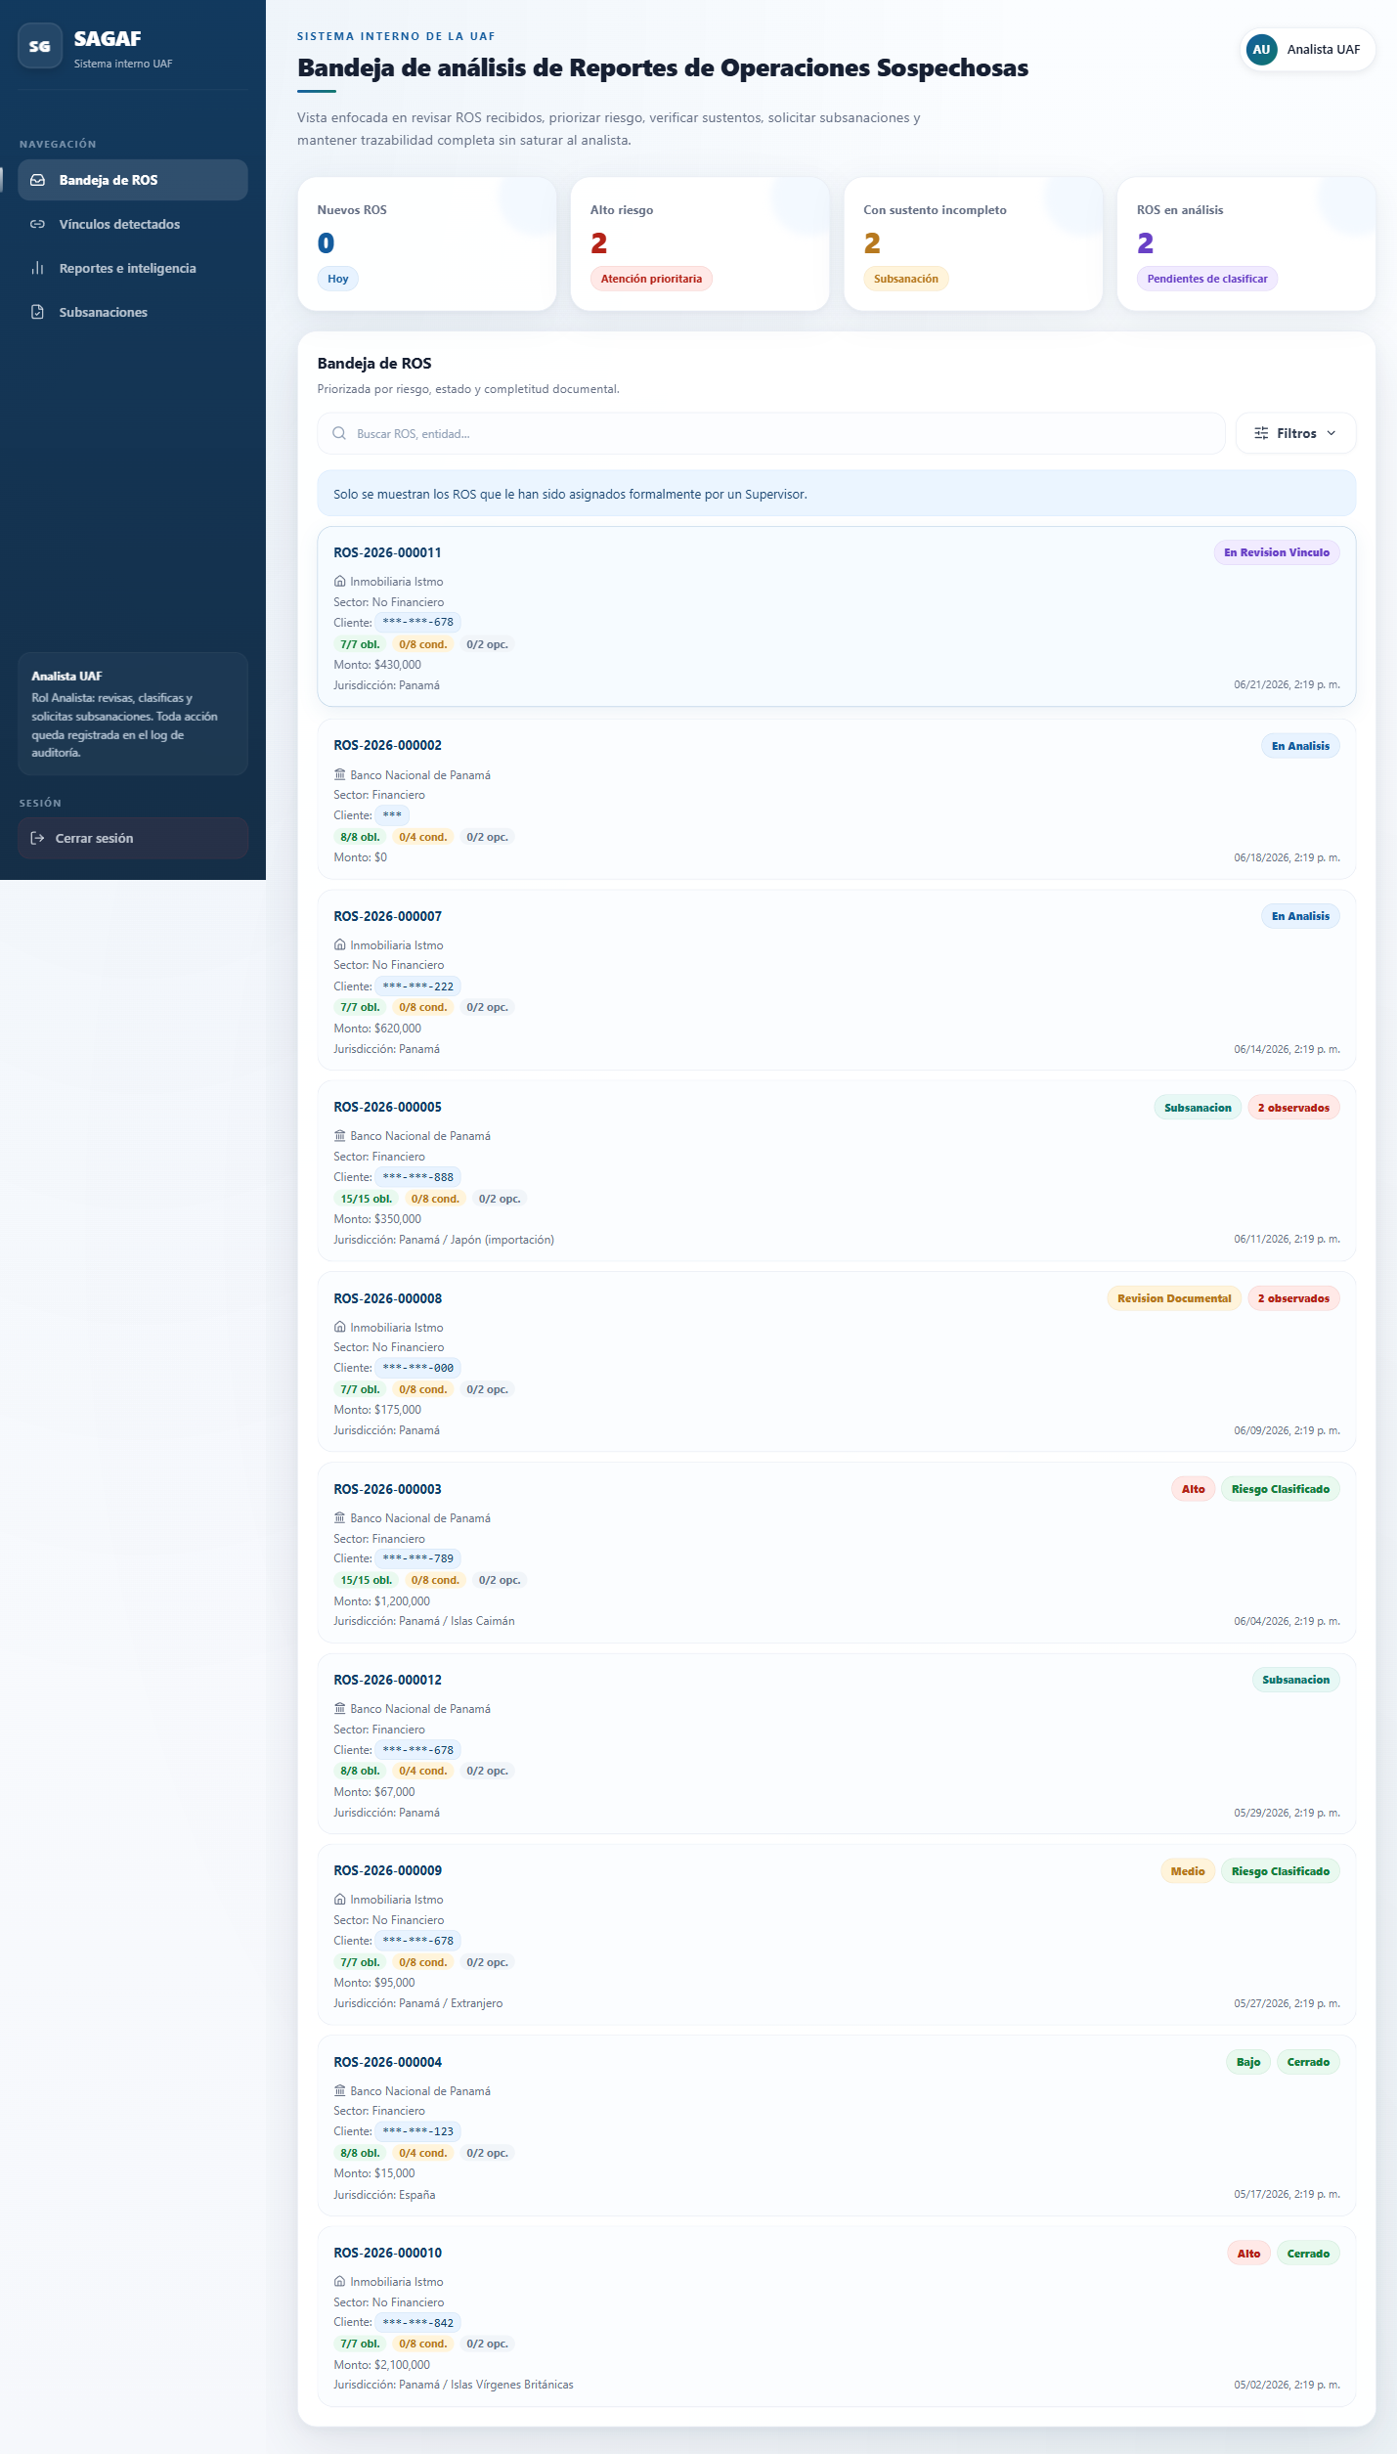
Figura 15. Bandeja de análisis de la UAF (rol Analista) — ROS priorizados con identificadores enmascarados (Ley 81).
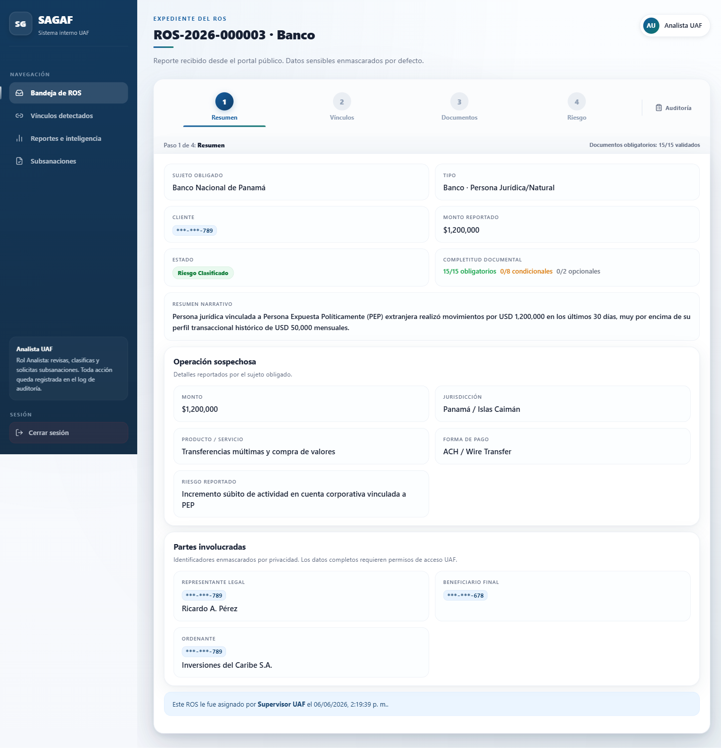
Figura 16. Expediente de un ROS de alto riesgo — pestaña Resumen, partes involucradas y completitud documental.
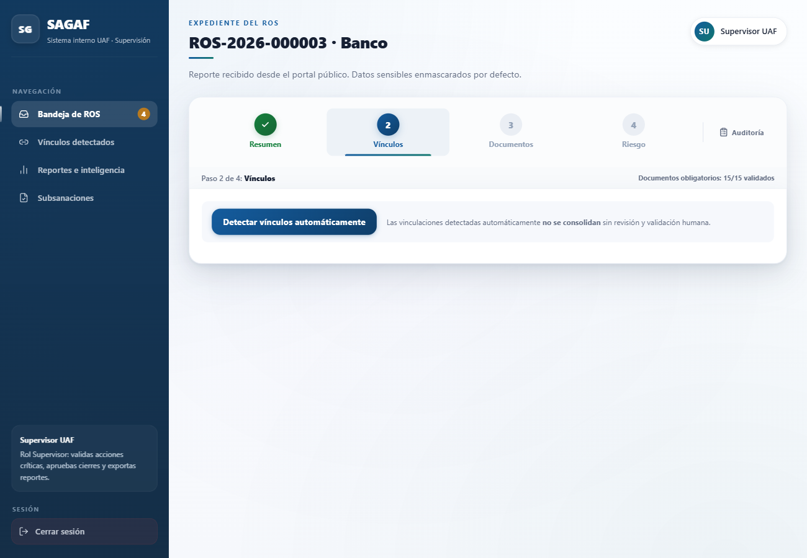
Figura 17. Expediente — pestaña Vínculos, con detección automática sujeta a confirmación humana.
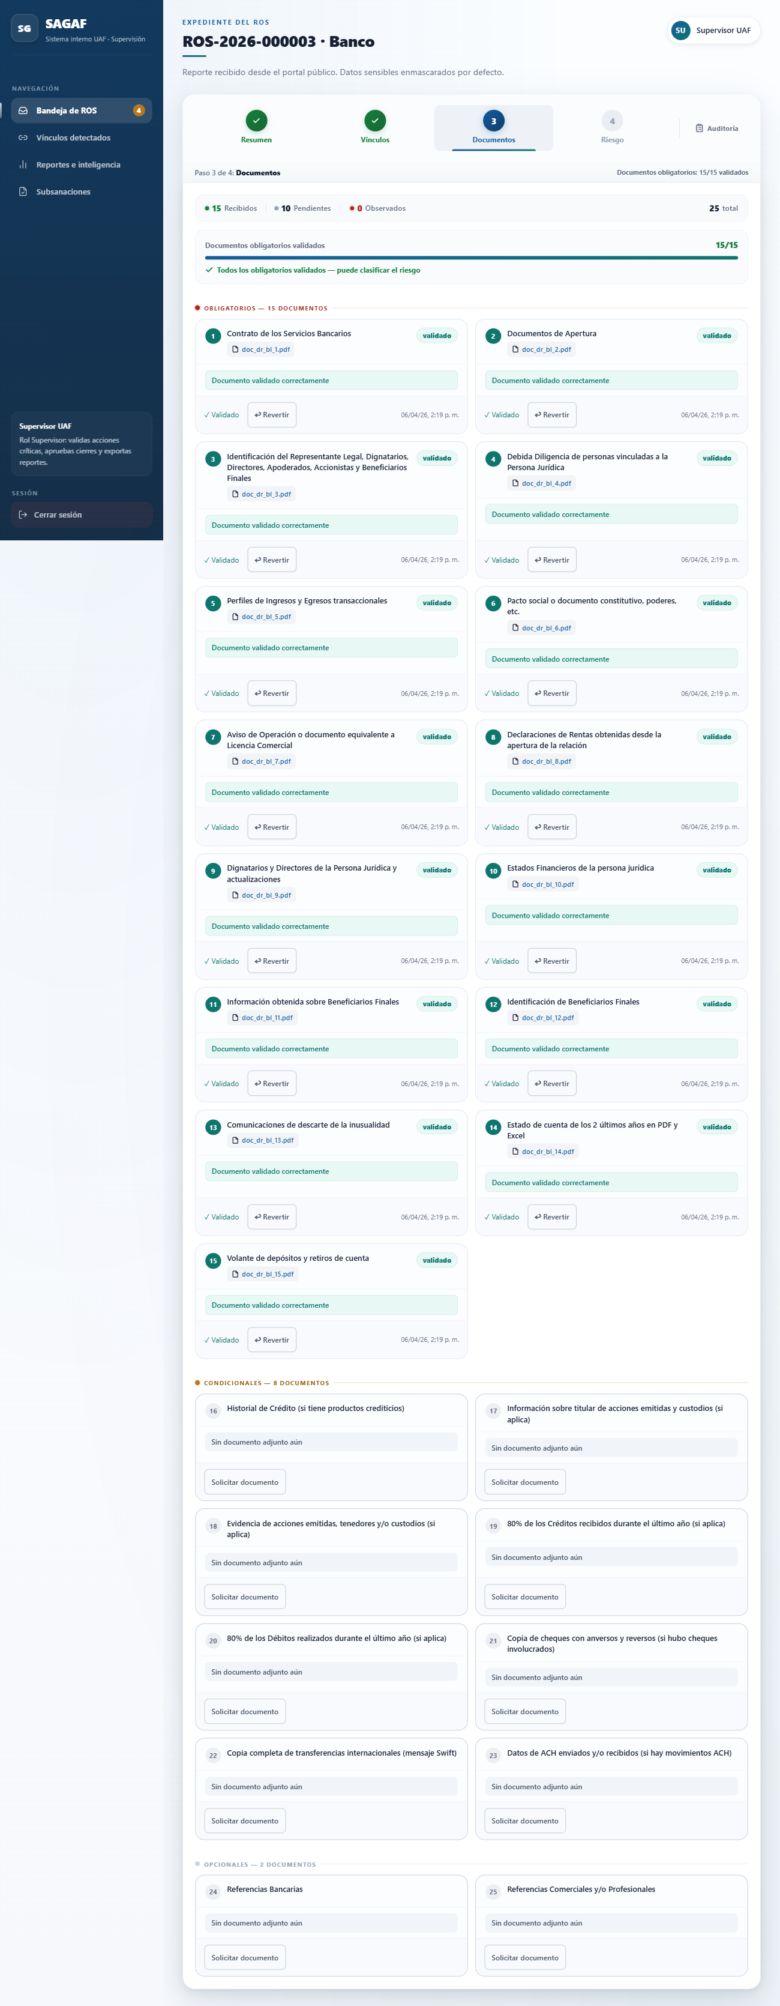
Figura 18. Expediente — pestaña Documentos, con el detalle de cada documento adjunto.
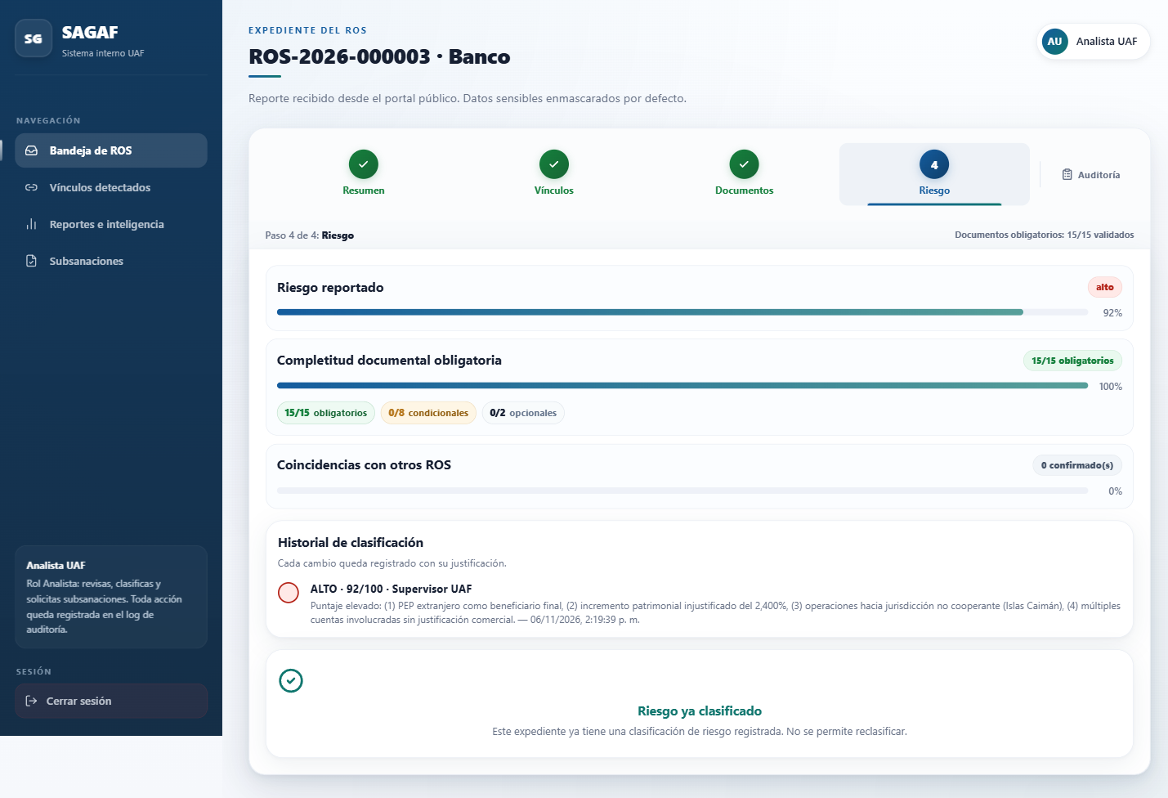
Figura 19. Expediente — pestaña Riesgo, con la clasificación justificada.
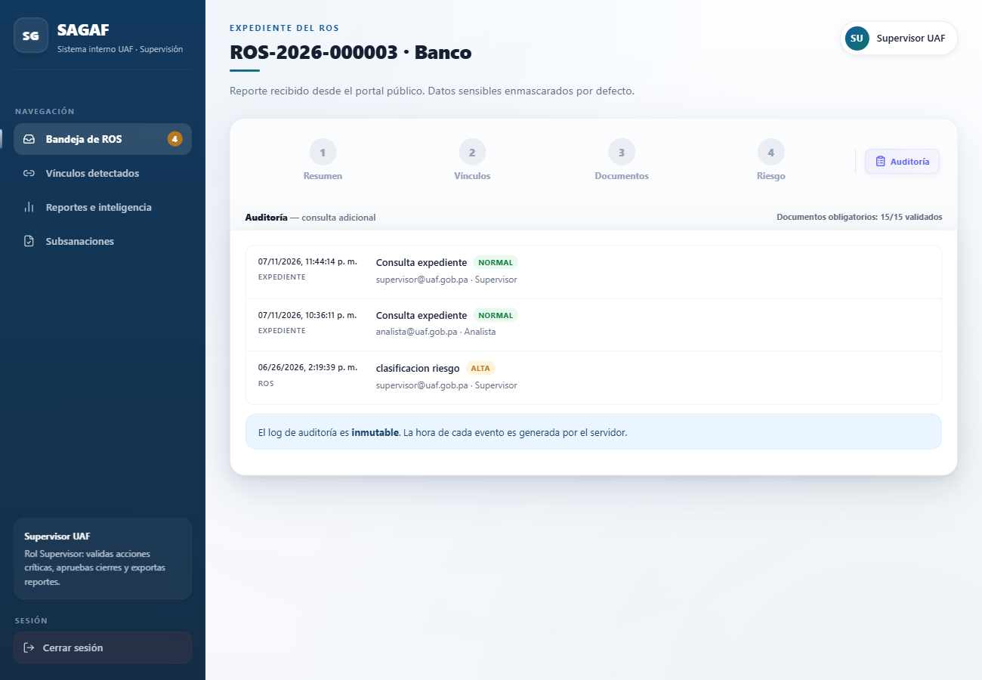
Figura 20. Expediente — pestaña Auditoría, con la línea de tiempo de eventos de ese caso (capturada antes del PR #43; ver nota en A.4).
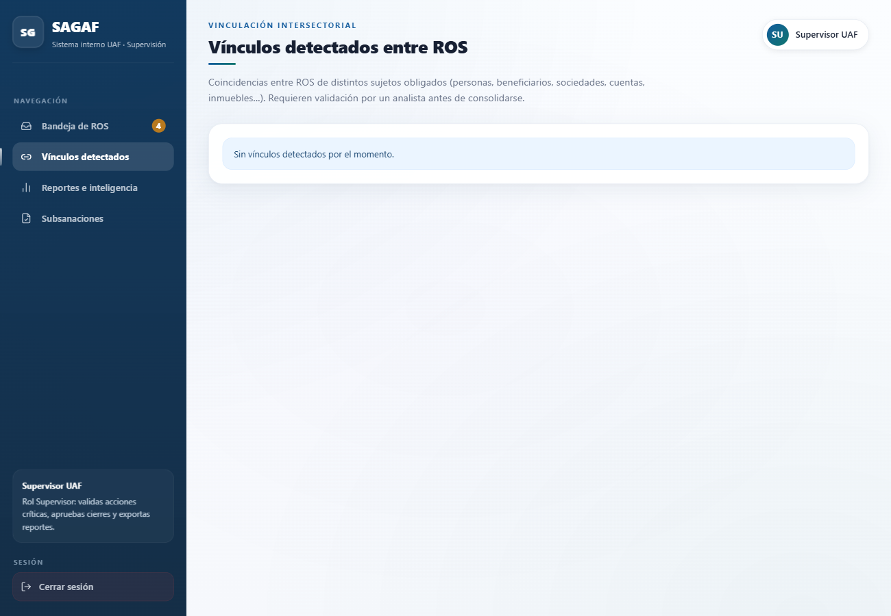
Figura 21. Módulo de Vinculación Intersectorial — vista general de coincidencias entre ROS.
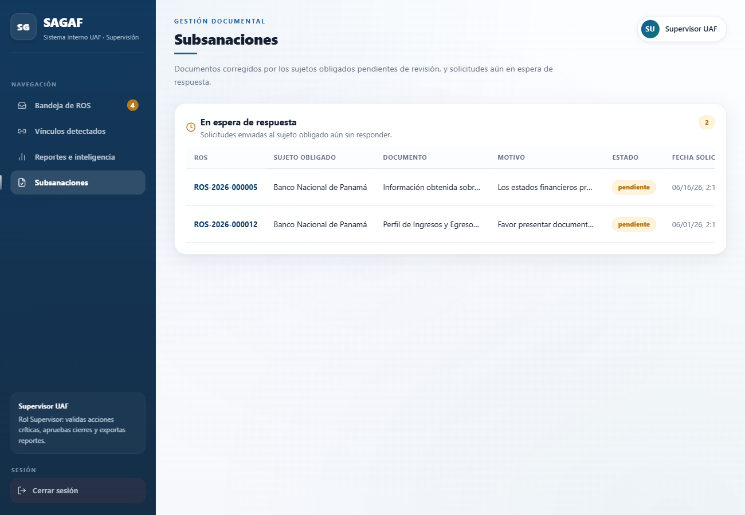
Figura 22. Bandeja de Subsanaciones de la UAF, con alerta de vencidas.
Adecuación de Yasiel Gómez — bandeja, completitud documental y reportes: se muestran arriba la bandeja priorizada y el expediente con completitud documental; a continuación, la exportación de reportes en CSV:
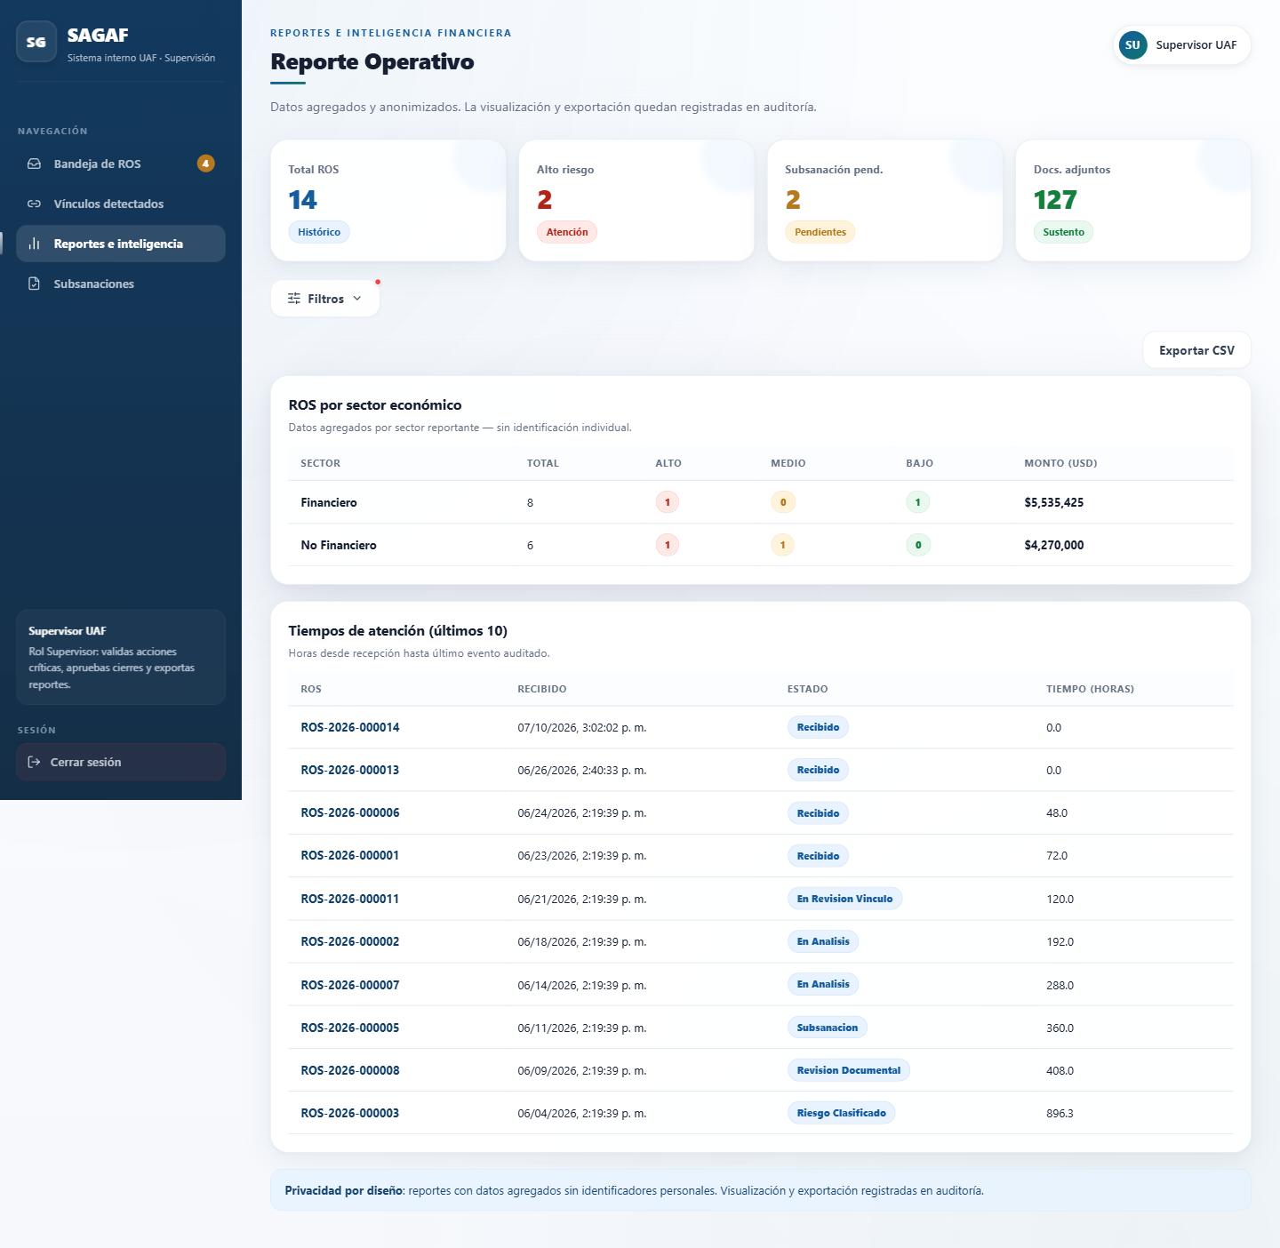
Figura 23. Reportes e inteligencia financiera (rol Supervisor) — exportación CSV controlada, con marca de agua y auditoría.

A.4 Auditor Interno
Captura tomada antes de la fusión del PR #43. Con el módulo de Supervisión ya integrado a main, el rol Auditor y la consulta libre del log quedaron detrás de los feature flags AUDITOR_UI y AUDIT_LOG_UI (ambos en false por defecto — ver Anexo B): el registro subyacente sigue siendo inmutable en base de datos, pero esta vista ya no es accesible por defecto mientras se integra formalmente al flujo de supervisión.
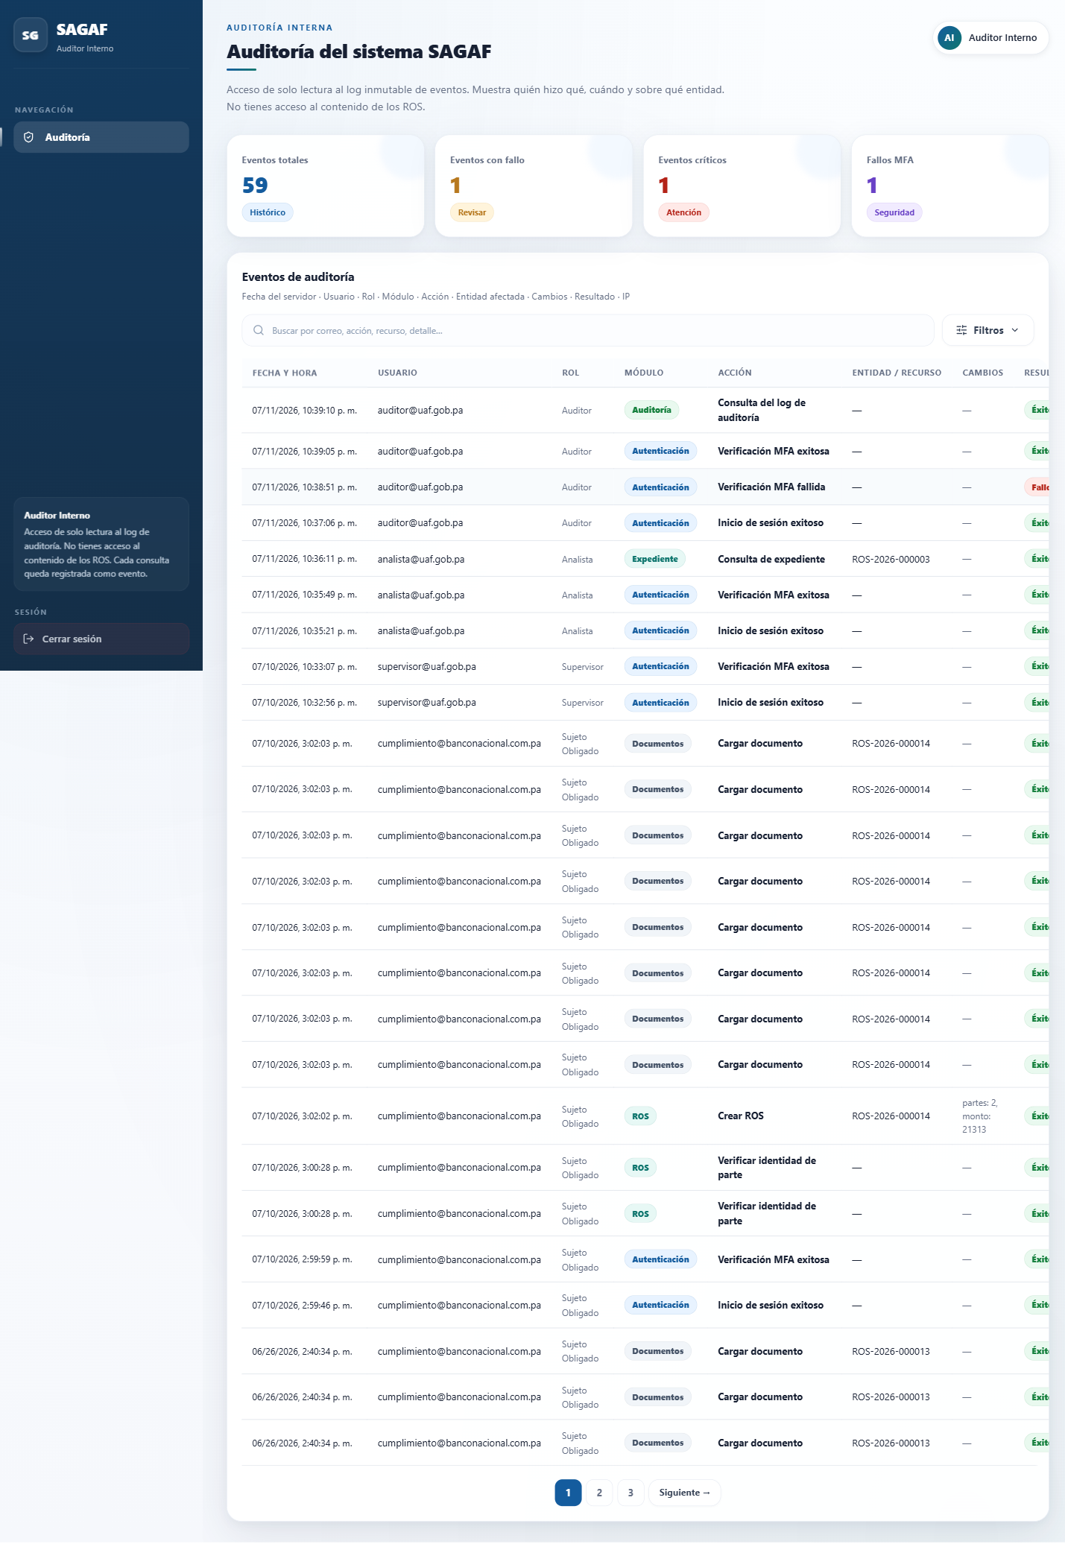
Figura 24. Vista del Auditor Interno — log de auditoría de solo lectura (estado previo al PR #43).

A.5 Administración
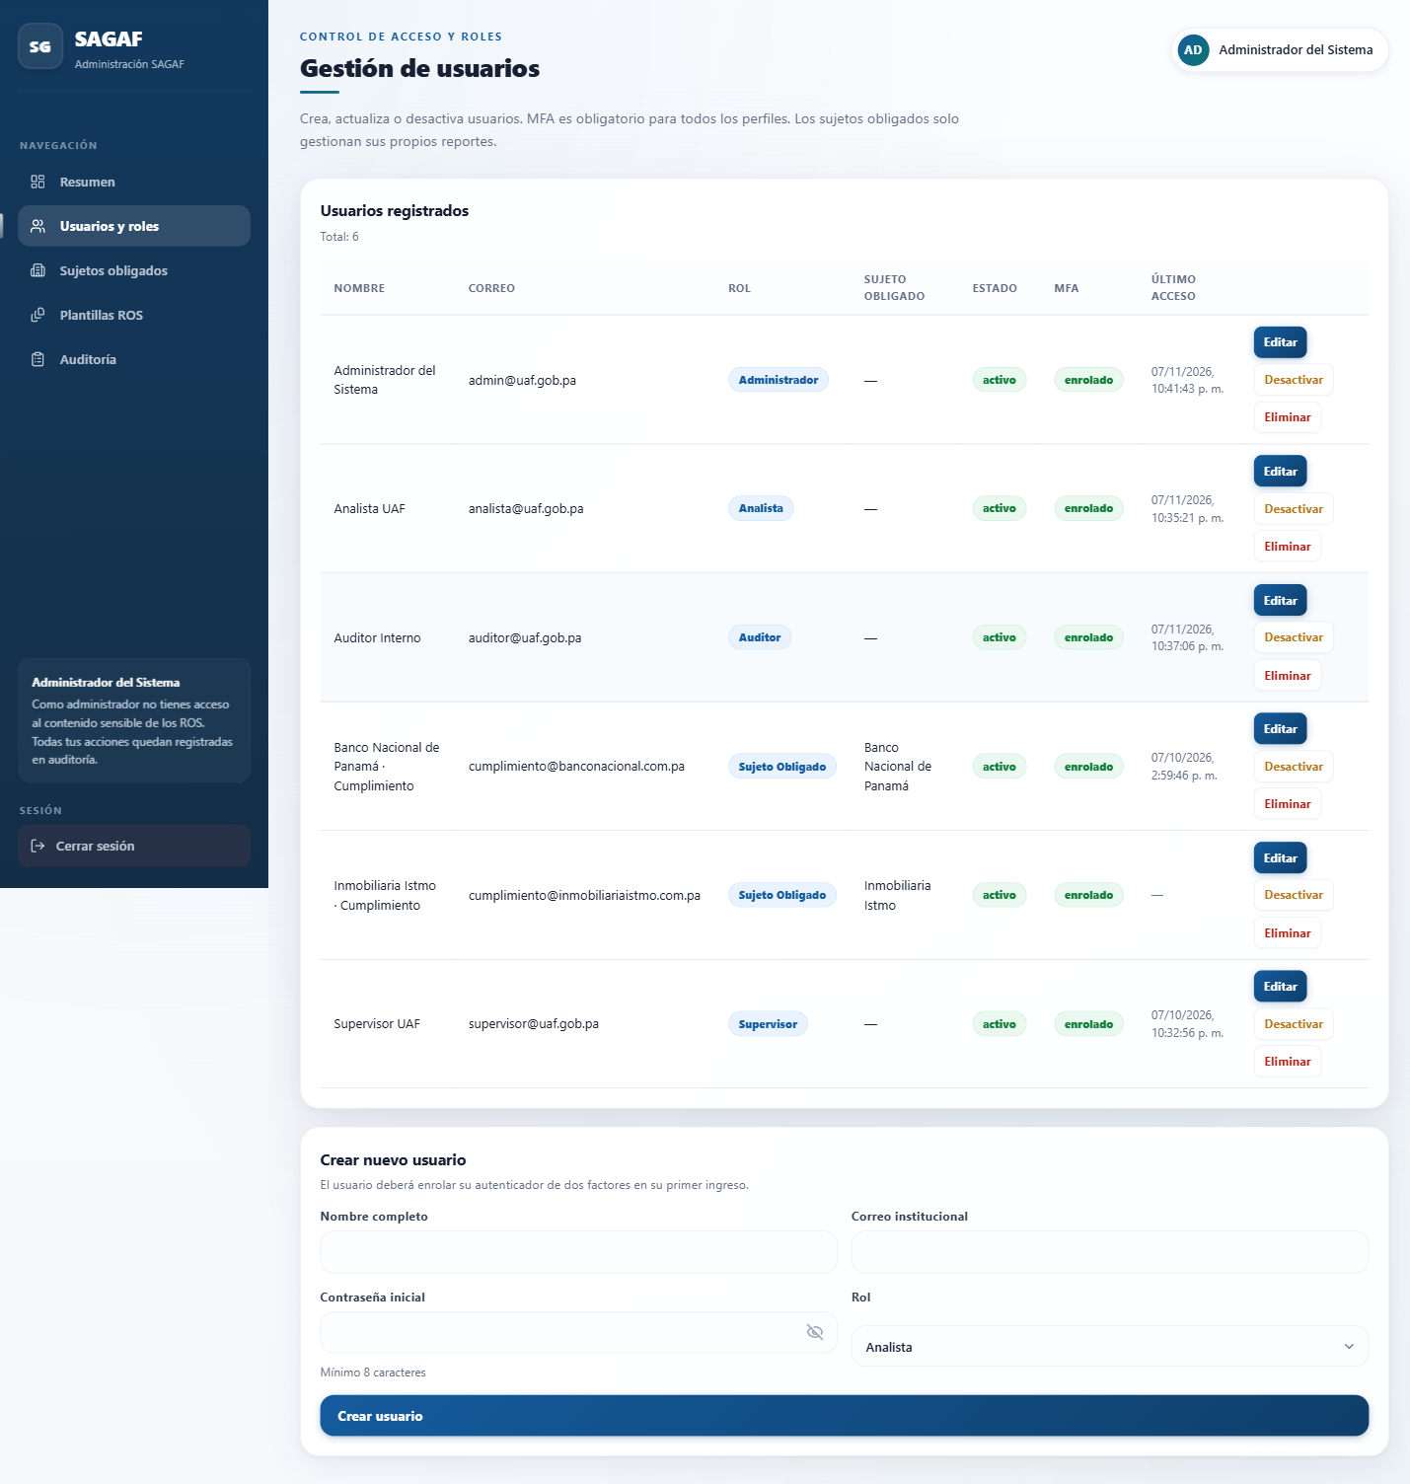
Figura 25. Gestión de usuarios, roles y estado de MFA.
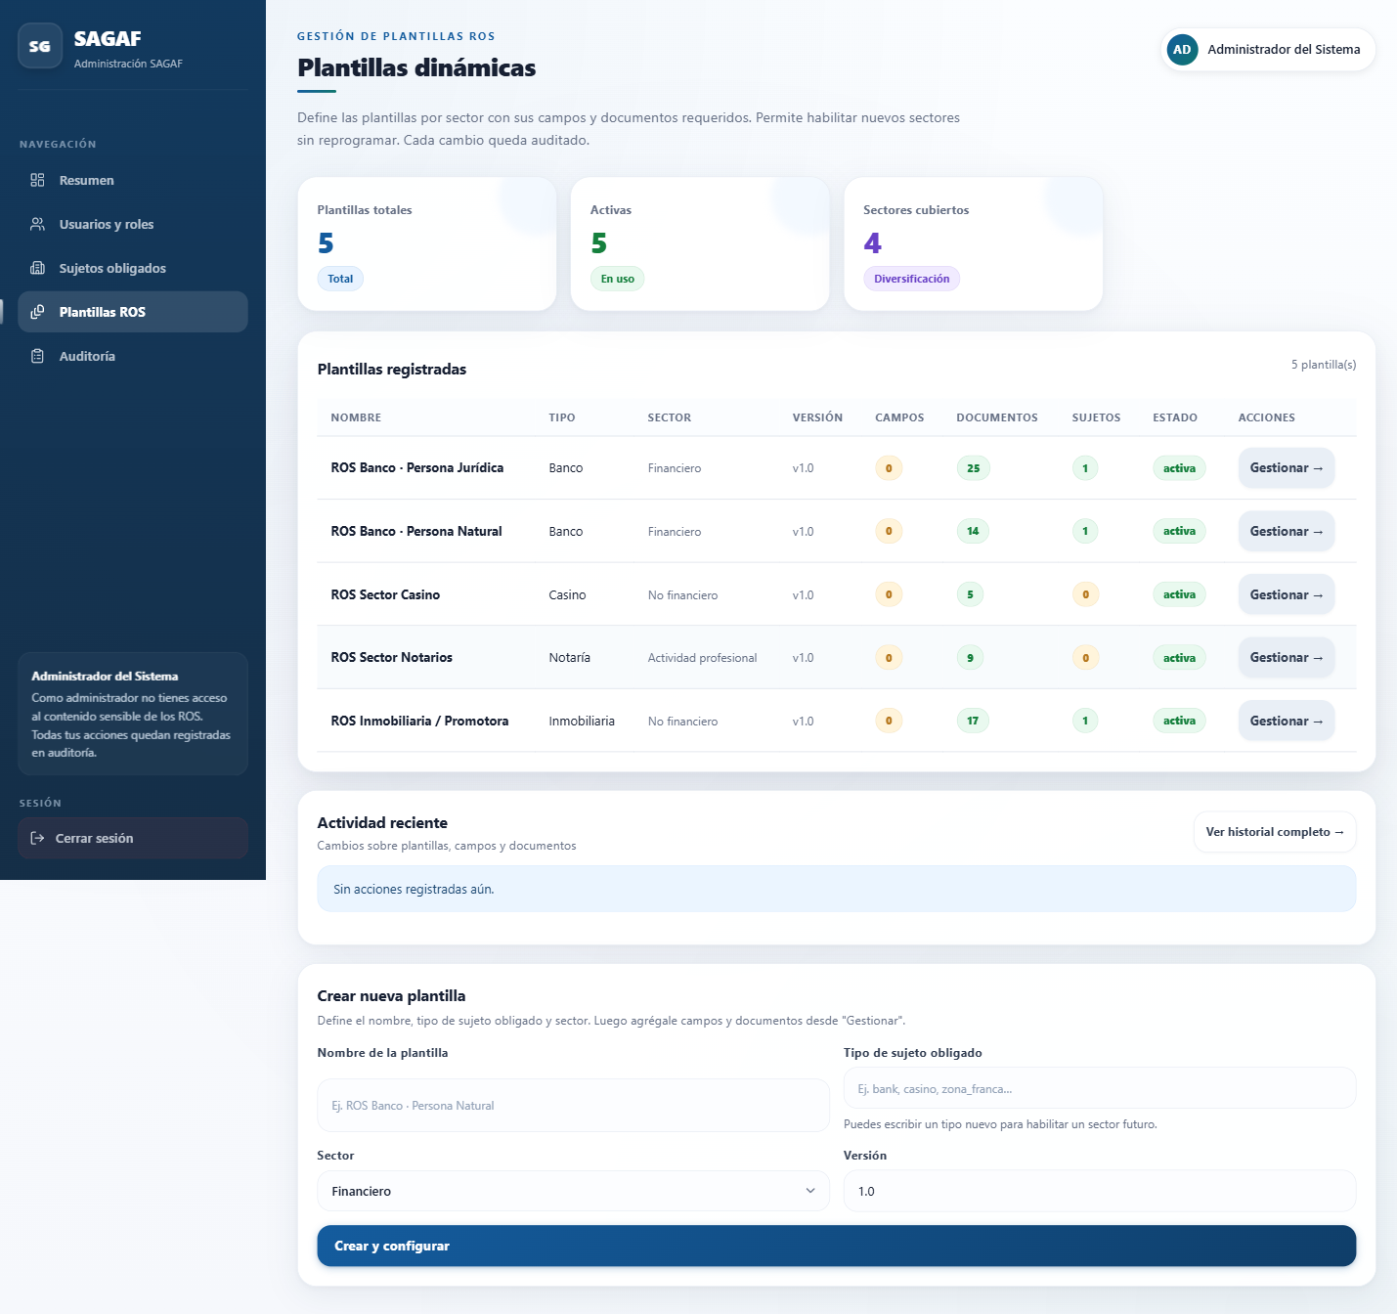
Figura 26. Gestión de plantillas ROS (CU-06) — campos y documentos requeridos por sector.
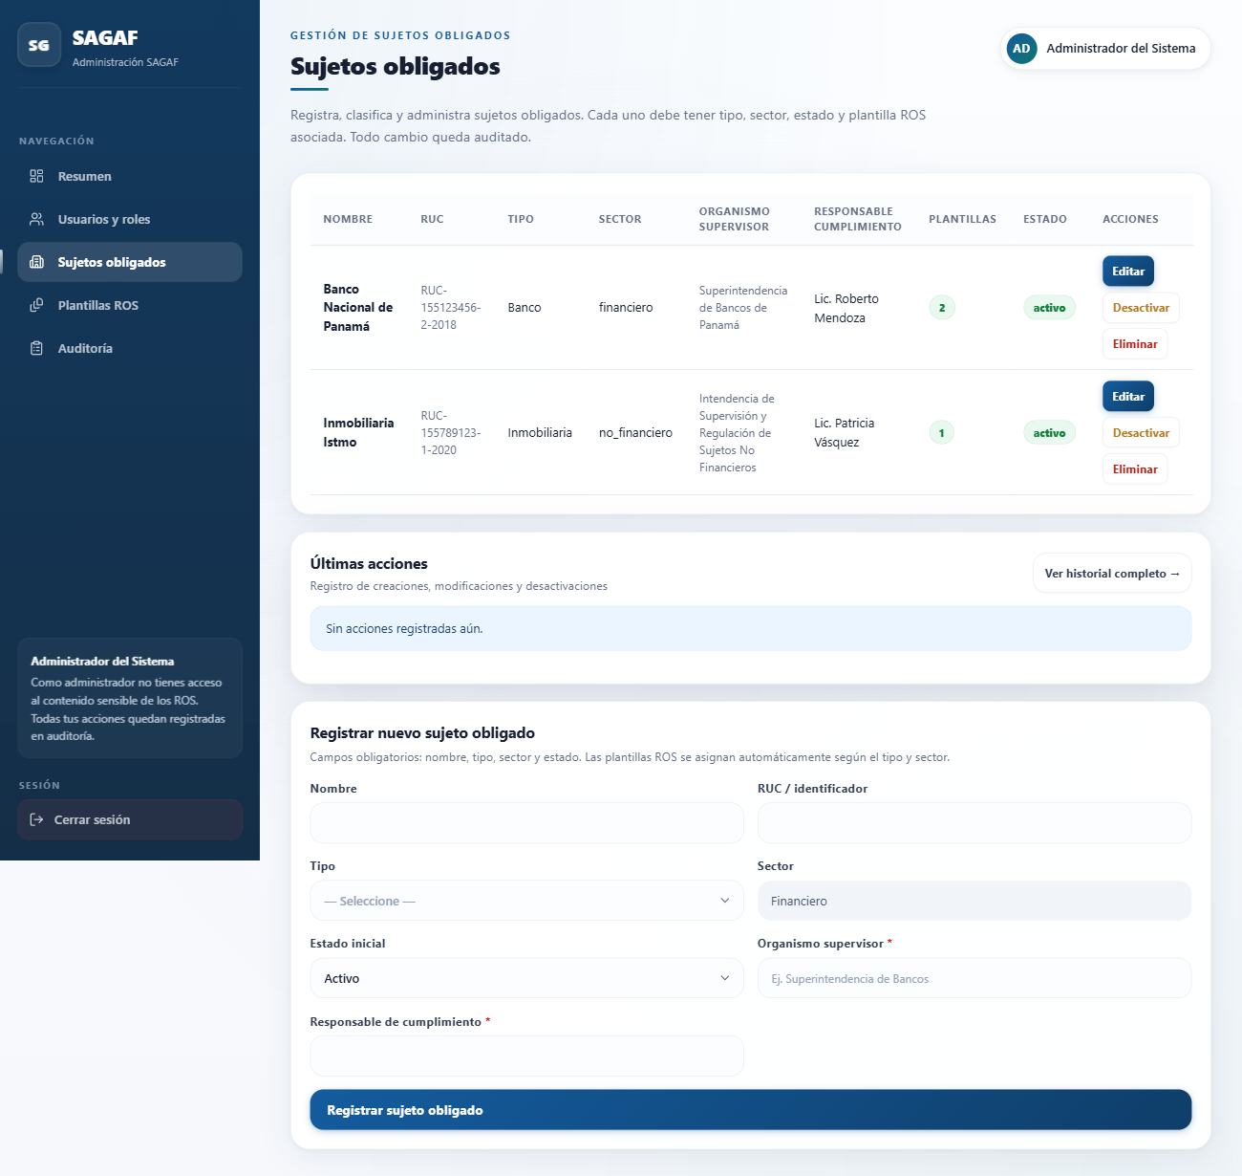
Figura 27. Gestión de sujetos obligados (bancos, inmobiliarias) y su plantilla asociada.

Anexo B — Código relevante
Extracto de app/api/documentos/upload/route.ts — verificación de contenido tras la carga del archivo (commit 945df65):
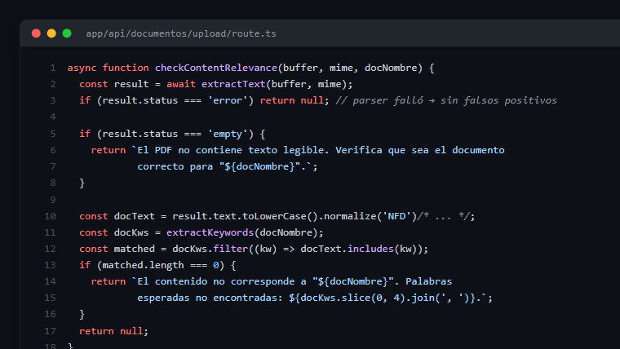
Figura 28. app/api/documentos/upload/route.ts — checkContentRelevance().
Extracto de lib/supervision/alcance.ts (fusionado a main, PR #43) — resolución acotada de ROS para un paquete de respuesta a supervisión:
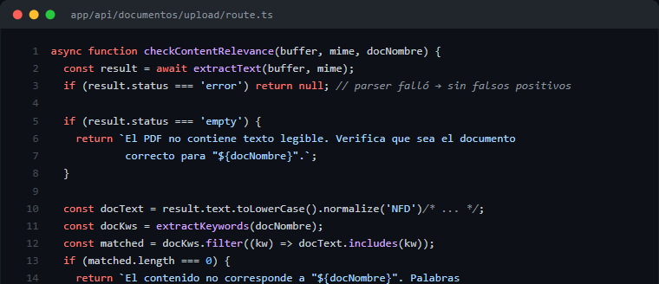
Figura 29. lib/supervision/alcance.ts — resolveRosAlcance().
Extracto de app/api/auditoria/route.ts (fusionado a main, PR #43) — el log se mantiene inmutable en base de datos; solo se oculta su consulta libre tras un feature flag:
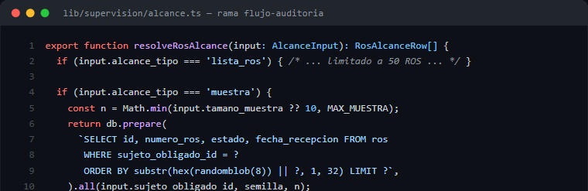
Figura 30. app/api/auditoria/route.ts — feature flag AUDIT_LOG_UI.

Anexo C — Reportes de pruebas y métricas (ISTQB · TMMi · TQM)
Resumen de la suite automatizada (Vitest + Playwright), consolidado en docs/reporte_pruebas_fase3.md y docs/metricas_finales_sagaf.md:
Indicador | Valor
Archivos de prueba | 9 suites (7 Vitest + 2 Playwright)
Total de casos (unitarios + integración) | 125 aserciones
Escenarios E2E | 5 (flujo completo multi-rol: registro → análisis → riesgo → subsanación → cierre → auditoría)
Cobertura lib/masking.ts, permissions.ts, ros-number.ts | 100% funciones y líneas
Cobertura lib/totp.ts | 78.57% líneas / 100% ramas
Cobertura estimada global | ~85% en lib/, ~70% en flujos críticos de app/api
Densidad de defectos (ISTQB) | 1.21 defectos / KLOC — bajo el umbral de alarma (>3)
Tasa de resolución de defectos | 86.7% (13/15 definidos en la matriz)
Nivel TMMi alcanzado | Nivel 2 (Gestionado) consolidado; mayoría de prácticas de Nivel 3 (Definido)

Matriz de trazabilidad parcial (CU ↔ prueba):
Caso de uso | Requisito / defecto asociado | Archivo de prueba
CU-01 Registrar ROS | DEF-12 (unicidad del número de ROS) | lib/ros-number.test.ts
CU-01 Registrar ROS | Flujo registro → bandeja UAF | __tests__/integration/ros-registro.test.ts
CU-03 Consultar auditoría | RF-03 (inmutabilidad del log) | __tests__/integration/auditoria-inmutable.test.ts
CU-05 MFA | DEF-01, DEF-02, DEF-03 | lib/totp.test.ts, integration/mfa-bloqueo.test.ts
CU-08 Gestión documental | Observación y subsanación | __tests__/integration/subsanacion.test.ts
RF-07 (adecuación) | Verificación de nombre/contenido de documentos | __tests__/ros/validar-documento.test.ts
Transversal RBAC | RF-05, DEF-05 (IDOR), DEF-06 | lib/permissions.test.ts, integration/idor.test.ts

Anexo D — Tablero Kanban actualizado
Tablero del proyecto en GitHub Projects, vinculado al repositorio GabiGonza14/app-sagaf, con trabajo asignado por integrante en las columnas Todo / In Progress / Done:
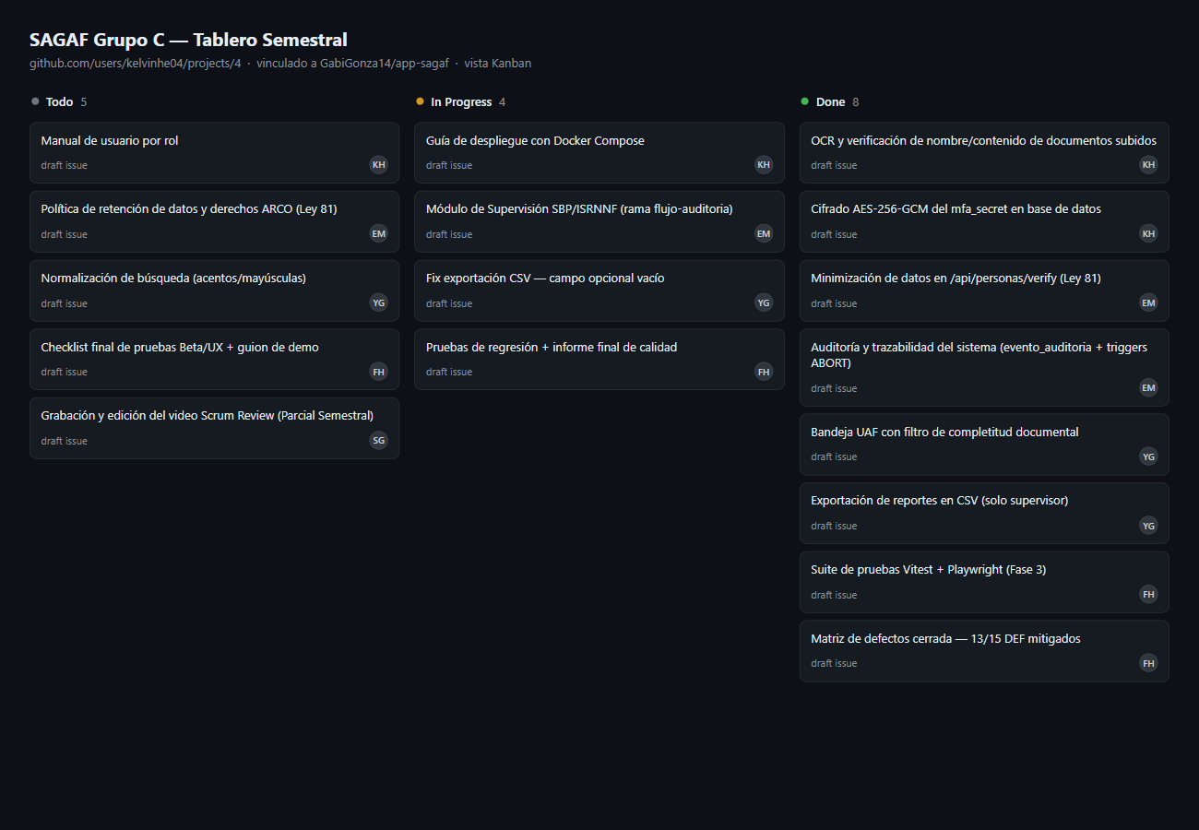
Figura 31. Tablero Kanban del proyecto — github.com/users/kelvinhe04/projects/4.

Anexo E — Bibliografía
- Asamblea Nacional de Panamá. (2015). Ley 23 de 27 de abril de 2015 sobre prevención de blanqueo de capitales, financiamiento del terrorismo y proliferación de armas de destrucción masiva. Gaceta Oficial Digital.
- Asamblea Nacional de Panamá. (2019). Ley 81 de 26 de marzo de 2019 sobre protección de datos personales. Gaceta Oficial Digital.
- GAFI. (2023). Recomendaciones del GAFI: Estándares internacionales sobre la lucha contra el lavado de activos, el financiamiento del terrorismo y el financiamiento de la proliferación.
- International Software Testing Qualifications Board — ISTQB. (2023). ISTQB Glossary of Testing Terms v4.0.
- TMMi Foundation. (2022). TMMi Reference Model v3.2. Test Maturity Model Integration Foundation.
- Unidad de Análisis Financiero. (2018). Manuales Calidad de ROS. UAF Panamá.
- Grupo SAGAF C. (2026). Parcial ISA 4 V2.0 — Sistema Automatizado de Gestión de Análisis Financiero. Universidad Tecnológica de Panamá.
- Grupo SAGAF C. (2026). Parcial2_SAGAF_Medición_y_Mejoras.docx — Medición, calidad y mejoras implementadas. Repositorio app-sagaf.
- Grupo SAGAF C. (2026). docs/planificacion_sagaf.md — Plan maestro del proyecto SAGAF. Repositorio app-sagaf.

